МІНІСТЕРСТВО ОСВІТИ І НАУКИ УКРАЇНИ
ДЕРЖАВНИЙ ВИЩИЙ НАВЧАЛЬНИЙ ЗАКЛАД
«ПРИКАРПАТСЬКИЙ НАЦІОНАЛЬНИЙ УНІВЕРСИТЕТ ІМЕНІ ВАСИЛЯ СТЕФАНИКА»

ІНСТИТУТ МИСТЕЦТВ
КАФЕДРА ДИЗАЙНУ І ТЕОРІЇ МИСТЕЦТВА

Макогін Ганна Василівна

ОСНОВИ ПРОЕКТУВАННЯ КОСТЮМА
Практикум
Розділ І. «Пропедевтика художнього проектування костюма»
Розділ ІІ. «Образно-асоціативний метод проектування костюма»
Напрям підготовки 6020200 «Дизайн»
ОКР «Бакалавр»
ІІІ, ІV семестри

Івано-Франківськ-2015
УДК
УДК
ББК

Макогін Г. В. Основи проектування костюма: практикум для студентів другого року навчання спеціалізації «Дизайн одягу» напряму підготовки 022 «Дизайн», ОКР «Бакалавр» / Г. В. Макогін. — Івано-Франківськ, 2015. — 40 с. з іл.

Рецензенти
кандидат мистецтвознавства, доцент кафедри образотворчого мистецтва імені Михайла Фіголя ДВНЗ «Прикарпатський національний університет імені Василя Стефаника» Кузенко Петро Ярославович
кандидат мистецтвознавства, викладач кафедри мистецьких дисциплін Камянець-Подільського національного університету імені Івана Огієнка Шульц Ніна Анатолівна

затверджено та рекомендовано до друку
Вченою радою Інституту мистецтв
ДВНЗ «Прикарпатський національний університет імені Василя Стефаника»
Протокол № 9 від 24 квітня 2015 року
ББК

затверджено та рекомендовано до друку
Вченою радою Інституту мистецтв
ДВНЗ «Прикарпатський національний університет імені Василя Стефаника»
Протокол № 9 від 24 квітня 2015 року

Макогін Г. В. Художнє проектування костюма: практикум для студентів напряму підготовки 6020200 «Дизайн», ОКР «Бакалавр» / Г. В. Макогін. — Івано-Франківськ, 2014. — 44 с.

Рецензенти

затверджено та рекомендовано до друку
Вченою радою Інституту мистецтв
ДВНЗ «Прикарпатський національний університет імені Василя Стефаника»
Протокол № від червня 2014 року
ЗМІСТ
ВСТУП

Практичні завдання розділу «ПРОПЕДЕВТИКА ХУДОЖНЬОГО ПРОЕКТУВАННЯ КОСТЮМА»……………………………………………
Завдання № 1. Створення пластичного образу костюму, де форми організовані за принципом класичної симетрії, симетрії подібності………..
Завдання № 2. Пошуки гармонійних пропорцій в організації костюму
Завдання № 3. Ритмічні закономірності в композиції костюма………

Практичні завдання розділу «ОБРАЗНО-АСОЦІАТИВНИЙ МЕТОД ПРОЕКТУВАННЯ КОСТЮМА»……………………………………………
Завдання 1. Інтерпретація історичного і народного костюмів………
1.1. Інтерпретація історичного костюма……………………………….
1.2. Стилізація народного одягу……………………………………….
Завдання 2. Відтворення образу і стилістики мистецького твору в композиції костюма………………………………………………………………
2.1. Відображення стилевих рішень архітектури в костюмі…………..
2.2. Створення ескізів костюмів за мотивами твору образотворчого і декоративно-прикладного мистецтва…………………………………………...

Контрольне завдання Асоціація в композиції костюма………………

Список рекомендованої літератури………………………………………
ВСТУП

Видання рекомендоване для студентів другого року навчання напряму підготовки 022 «Дизайн», спеціалізації «Дизайн одягу» ОКР «Бакалавр» описує методику виконання практичних завдань до розділів «Пропедевтика художнього проектування костюма» (ПХПК) і «Образно-асоціативний метод проектування костюма» (ОАМПК) курсу «Основи проектування костюма» (ОПК). Розділи курсу вивчаються у тісному зв’язку з такими дисциплінами: конструювання і технологія, основи виробничої майстерності та історія мистецтва. Базою для вивчення розділів дисципліни є попередні знання з курсів «Основи композиції» та «Кольорознавство».

Розділ ПХПК — це серія завдань, направлена на засвоєння лекційного матеріалу на практиці ескізування.
Метою розділу курсу — осягнення змісту професії дизайнера на основі глибокого вивчення морфологичних засобів композиції.
Завданням розділу ОАМПК курсу ХПК є:
- підготовка до творчого засвоєння тем курсу і до самостійного вивчення окремих тем;
- формування у студентів відчуття рівноваги і цілісності композиції при ескізуванні костюмів.

Розділ ОАМПК є поясненям для практичної роботи — творчої трансформації першоджерела (види образотворчого мистецтва, архітектури, музики, театру, хореографії, природи, а також костюми народів світу різних історичних епох) при ескізуванні костюмів. Образно-асоціативний метод є продуктивним інструментом для концептуально-художнього вирішення костюма. Знання методу дозволяє студенту-дизайнеру структурувати процес створення костюма і визначати оптимально комфортну і продуктивну індивідуальну творчу стратегію, що дозволяє використовувати творчий потенціал автора повною мірою.
- Метою розділу курсу — ознайомлення студентів з методами творчих пошуків при проектуванні костюма;
Завданням розділу ОАМПК є :
- розвиток професійних навичок у створенні композиції костюма;
- формування творчого мислення та уміння втілювати свої ідеї в ескізі моделей з акцентом на художні якості і врахуванням конструктивних особливостей.
- засвоєння образно-асоціативного методу на практиці ескізування костюмів.

Структура курсу ОПК на ІІІ- IV семестри
семестри | Всього  годин | Лекційні  заняття | Практичні заняття | Самостійна робот | форма контролю | Кількість кредитів
ІІІ | 122 | 8 | 44 | 70 | залік | 4
IV | 134 | 8 | 46 | 80 | екзамен | 4
ІІІ, IV | 256 | 16 | 90 | 150 |  | 8
Практичні завдання розділу «ПРОПЕДЕВТИКА ХУДОЖНЬОГО ПРОЕКТУВАННЯ КОСТЮМА»

Тема: ОСНОВИ КОМПОЗИЦІЇ КОСТЮМА. ЗАСОБИ ГАРМОНІЗАЦІЇ ФОРМ КОСТЮМУ.
Завдання № 1. Створення пластичного образу костюму, де форми організовані за принципом класичної симетрії, симетрії подібності і асиметрії.
Мета завдання:
- засвоєння законів рівноваги і цілісності композиції на практиці ескізування костюма;
- вивчення способів трансформації форми костюма через зміну домінуючого принципу композиції;
- пошуки нової форми графічним способом.

Зміст і послідовність виконання завдання № 1.
1.1. Підібрати фотографічне зображення біоформи з чітким відтворенням силуету, забарвлення і фактури (Іл. 1.1.а). Визначити домінантні кольори першоджерела (Іл. 1.1.б). Підготовчий етап (підбір матеріалу по темі) можна виконувати, замальовуючи природні мотиви різноманітними техніками. Це можуть бути лінійні малюнки тушшю або олівцем з виявленням пластики природного мотиву, плямове або силуетне вирішення мотивів, тональне опрацювання малюнку з передачею світлотних і кольорових градацій в мотиві тощо.
Вимоги до завдання: Визначити оптимальне компонування на листі зображення першоджерела та результатів аналізу кольорової гами.
Матеріали та інструменти: Папір формату А4, двостороння клеюча стрічка, олівець, лінійка, трафарет, гуаш, пензель.

1.2. Трансформувати замальовки біоформи в декоративні форми методом стилізації, введення контуру, максимального узагальнення форми або подрібненням, зміною пластики, умовного кольорового трактування. Стилізовані форми організувати у незамкнену композицію (Іл. 1.2). За необхідності у композицію можна вводити геометричні форми і плями складної конфігурації.
Вимоги до завдання: Добитися цілісності і художньої виразності композиції, створеної зі стилізованих елементів біоформи та довільних елементів. Введення додаткових елементів не повинно надто впливати на образність композиції, а тільки підкреслювати характерні риси першоджерела. Графічне вирішення композиції слід добирати у відповідності до задуманого образу в костюмі.
Матеріали та інструменти: Папір формату А4, олівець, гуаш, акварель, пензель, губка, туш, перо.

1.3. На основі стилізованого зображення біоформи створити пластичний образ костюму, враховуючи пропорційні членування і забарвлення і фактуру природного мотиву (Іл. 1.3).
Вимоги до завдання: Добитися художньої виразності композиції. створивши такий пластичний образ костюма, який би відтворював якісні характеристики першоджерела: загальний силует, природне забарвлення. фактурне наповнення тощо. забезпечити композиційну рівновагу фігури і фону, доповнивши композицію елементами, характерними для завдання № 1.2. У композиції можна використовувати кілька форм-прообразів силуетів, розміщуючи їх «накладанням», «перетинанням» чи вільно.
Матеріали та інструменти: Папір формату А4, олівець, гуаш, акварель, пензель, губка, туш, перо.

1.4.а. На основі завдання 1.3. створити ескіз костюму, форми якого розміщені дзеркально-симетрично відносно уявної площини симетрії (Іл. 1.4.а).
1.4.б. На основі завдання 1.3. створити ескіз костюму, у якому організувати елементи композиції за принципом асиметрії (Іл. 1.4.б).
Вимоги до завдання: Добитися рівноваги двохфігурної композиції. Досягти художньої виразності ескізів, підбираючи у відповідності до першоджерела силуетні вирішення, внутрішні членування форми, використовуючи визначену кольорову палітру та фактурне наповнення.
Матеріали та інструменти: Папір формату А4, олівець, гуаш, акварель, пензель, губка, туш, перо.

1.5.а. На основі дзеркально-симетричного пластичного образу, створеного у завданні № 1.4.а, вибудувати композицію костюму за симетрією подібності з використанням паралельного руху (по горизонталі або вертикалі) подібних частин форми (Іл. 1.5.а).
1.5.б. Порушити дзеркальну симетричність пластичного образу 1.4.а, будуючи композицію костюму за симетрією подібності з використанням спірального руху подібних частин форми (Іл. 1.5.а).
Вимоги до завдання: Добитися рівноваги двохфігурної композиції. Досягти художньої виразності ескізів, підбираючи у відповідності до першоджерела силуетні вирішення, внутрішні членування форми, використовуючи визначену кольорову палітру та фактурне наповнення. Слід обрати такі методи «трансляції» форми, щоб новостворений ескіз зберігав характерні риси першоджерела. Графічна мова для ескізів повинна бути єдиною.
Матеріали та інструменти: Папір формату А4, олівець, гуаш, акварель, пензель, губка, туш, перо.

Завдання № 2. Побудова композиції костюмів (методом ескізування), форми яких організовані за принципом статичноі і динамічної рівноваги.

Мета завдання:
- засвоєння законів рівноваги і цілісності композиції на практиці ескізування костюма;
- вивчення способів трансформації форми костюма через зміну домінуючого принципу композиції (статика-динаміка);
- пошуки нових форм графічним способом.

Зміст і послідовність виконання завдання № 2.
2.1. На основі визначеного пластичного образу костюма створити ескіз ансамблю вбрання у якому елементи підібрати так, щоб костюм набув «статичної» форми. Рекомендовано застосовувати силуетні форми костюма, наближені до прямокутника і овалу, уникати діагоналей у силуетному вирішенні та внутрішньому поділі форми. (Іл. 2.1).
2.1. Створити пластичний образ костюму за принципом динамічної рівноваги Рекомендовано обирати силуетні форми костюма наближені до трикутника і Х-подібні, застосовувати контрастні зіставлення кольорів і фактур, діагональне членування форм, різноманітні види «ритмічного руху» (Іл. 2.2.).
Вимоги до завдання: Добитися рівноваги зображень у двохфігурній композиції. Досягти художньої виразності ескізів, підбираючи у відповідності до першоджерела силуетні вирішення, внутрішні членування форми, використовуючи визначену кольорову палітру та фактурне наповнення. Слід обрати такі елементи форми, щоб образ костюма зберігав характерні риси першоджерела.
Матеріали та інструменти: Папір формату А4, олівець, гуаш, акварель, пензель, губка, туш, перо.

Завдання 3. Пошуки гармонійних пропорцій в організації костюму.

Мета завдання: засвоєння законів рівноваги і цілісності композиції на практиці ескізування костюма; вивчення способів трансформації форми костюма через зміну пропорцій внутрішнього членування форми; пошуки нових ідей костюма графічним способом.

Зміст і послідовність виконання завдання №3.
3.1. Зберігаючи у загальних рисах силует костюму, знайти інші варіанти внутрішнього поділу форми за принципом контрасту (Іл. 3.1.а) і нюансу (Іл. 3.1.б). Як варіант контрастного вирішення можна застосувати контрастні поєднання кольорів і фактур. Для художньої виразності ескізу костюма. у якому форми. колір і фактура підібрані за принципом «нюансу» рекомендовано підібрати контрастний фон.
3.2. Визначити композиційний центр у створених динамічних і статичних формах. Перемістити композиційні центри простежити зміни в костюмі, що відбулися зі зміною композиційного центру. Переміщуючи композиційні центри. слід трансформувати елементи костюма так, щоб забезпечити рівновагу окремого костюма і композиції листа в цілому, проте зберегти схожість з першоджерелом. Для підтримки образності першоджерела і рівноваги композиції рекомендовано доповнити зображення на фоні елементами з композицій № 1.
Вимоги до завдання: Добитися рівноваги зображень у двохфігурних композиціях. Досягти художньої виразності ескізів, підбираючи у відповідності до першоджерела внутрішні членування форми, використовуючи визначену кольорову палітру та фактурне наповнення.
Переміщення центрів композиції повинно суттєво змінити емоційне «звучання» пластичного образу, проте зберегти схожість з першоджерелом.
Матеріали та інструменти: Папір формату А4 (2 листи), олівець, гуаш, акварель, пензель, губка, туш, перо.

Завдання № 4. Ритмічні закономірності в композиції костюма.

Мета завдання: засвоєння законів рівноваги і цілісності композиції на практиці ескізування костюма; вивчення способів трансформації форми костюма через застосування ритмів різного характеру, пошуки нової ідеї костюма графічним способом.

Зміст і послідовність виконання завдання №4
4.1. Створити два ескізи костюмів, у яких елементи композиції організують простий метричний (Іл. 4.1.а). і періодичний ряд (Іл. 4.3.б). Це можуть бути накладні деталі, декор чи малюнок тканини.
4.2. Створити серію ескізів, де елементи костюму піддаються метро-ритмічній організації у вертикальному, горизонтальному, спіральному, променевому, радіальному, паралельному (однонаправленому і зустрічному) і комбінованому напрямі.
Вимоги до завдання: Добитися рівноваги зображень і фону у двохфігурній композиції. Досягти художньої виразності ескізів, підбираючи у відповідності до першоджерела силуетні вирішення, внутрішнє наповнення форми, використовуючи визначену кольорову палітру. Для ритмів слід обрати такі елементи форми чи декору, щоб образ костюма зберігав характер першооснови.
Матеріали та інструменти: Папір формату А4, олівець, гуаш, акварель, пензель, губка, туш, перо.
СПИСОК РЕКОМЕНДОВАНОЇ ЛІТЕРАТУРИ ДО ТЕМИ

- Андросова Э. М. Основы художественного проектирования костюма / Андросова Э. М. Челябинск: Челябинский государственный университет, 2005. ─ 176 ил.
- Гусейнов Г. М. Композиция костюма / Г. М.Гусейнов, В. В Ермилова., Д. Ю. Ермилова и др. ─ М.: Академия, 2003. ─ 432 с.
- Ермилова В. В. Моделирование и художественное оформление одежды / В. В. Ермилова, Д. Ю. Ермилова. ─ М. : Академия, 2001. ─ 180 с.
- Инкижинова В. Г. Композиция костюма / В. Г. Инкижинова, В. С.Павлова. ─ Улан-Удэ: ВСГТУ, 2006. ─ 67 с.
- Козлова Т. В. Моделирование и художественное оформление женской и детской одежды / Т. В. Козлова, Л. Б. Рытвинская, З. М. Тимашева ─ М : Легкая и пищевая промышленность, 1990. ─ 320 с.
- Коровицький О. О. Моделювання костюма в Україні ХХ століття/ З. Тканко, О. Коровицький. ─ Львів: Брати Сиротинські, 2000. ─ 96 с.
- Ніколаєва Т. В. Тектоніка формоутворення костюма / Т. В. Ніколаєва. ─ К: Арістей, 2005. — 224 с.
- Пармон Ф. М. Композиция костюма / Ф. М. Пармон. ─ М. : Легпромбытиздат, 1997. ─ 318 с.
- Фернандес А., Ройг Г.М. Рисунок для модельеров / А.Фернандес, Г. М. Ройг. ─ М.: Арт-Родник, 2007. ─ 194 с.
- Drudi E. Figure Drawing for Fashion Design / Elisabetta Drudi. ─ Amsterdam: Pepin Press Design Books, 2002. ─ 215 s
- Blackman C. 100 years of fascion illustration / Calli Blackman. ─ London: Laurence King, 2004. ─ 386 s.
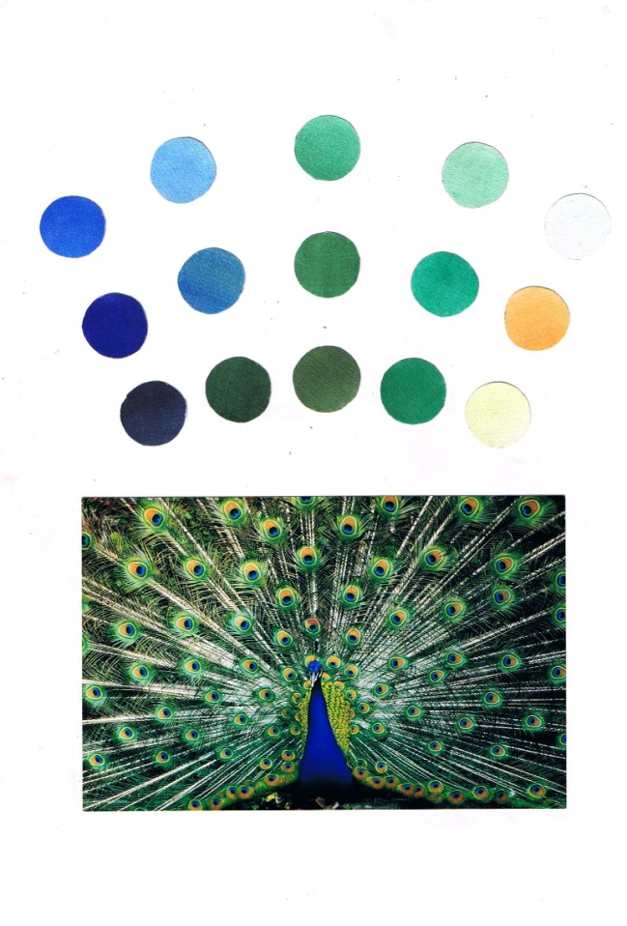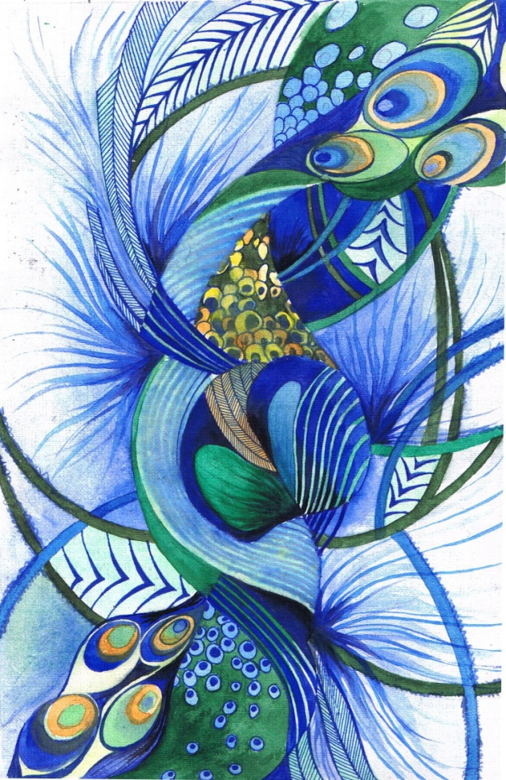

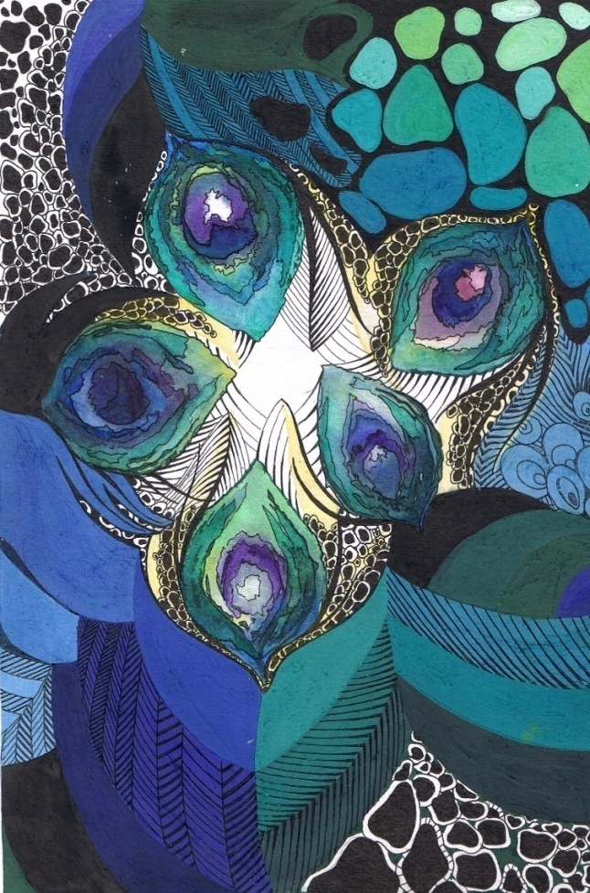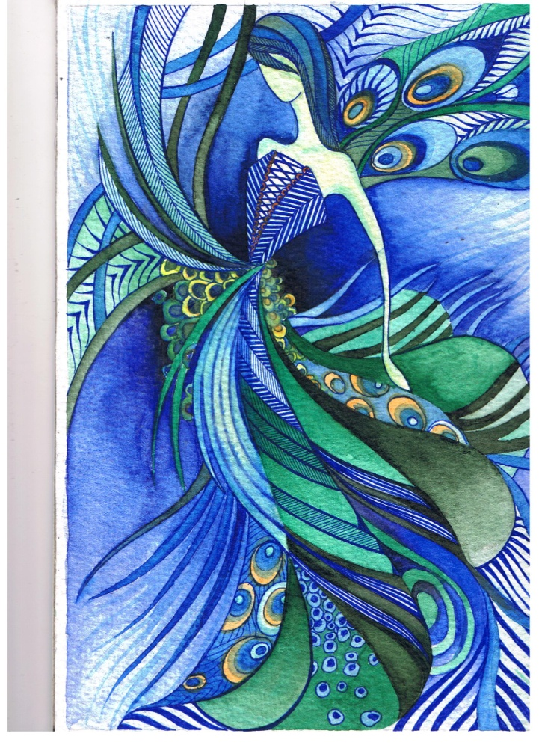
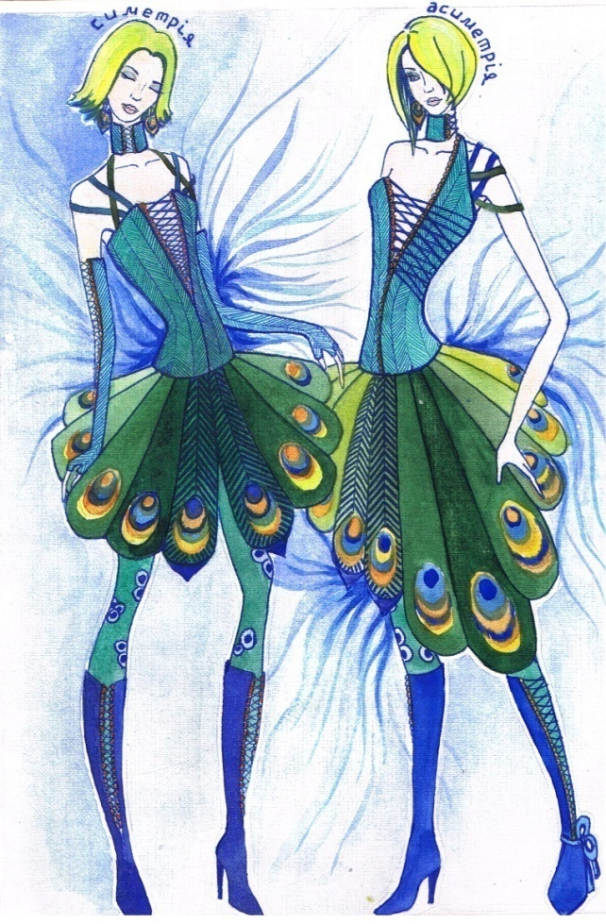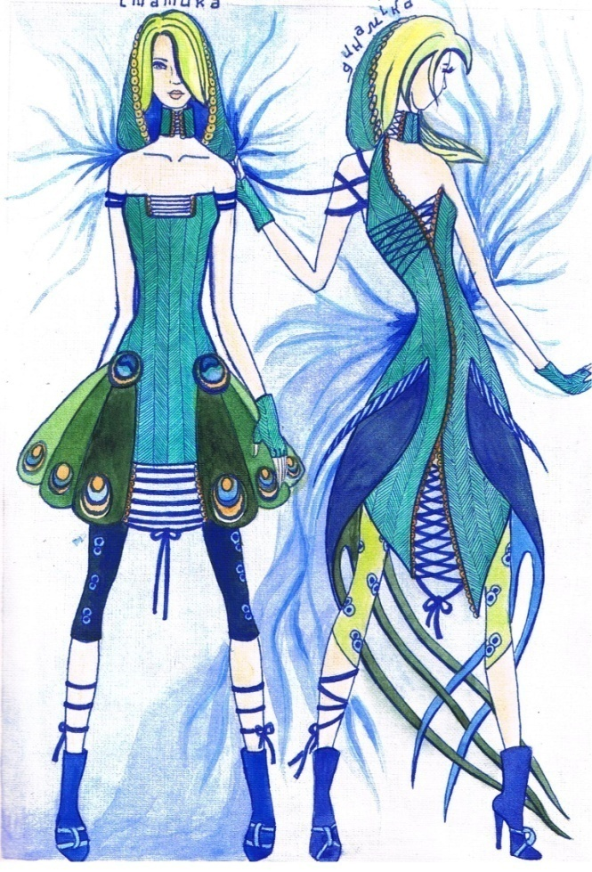

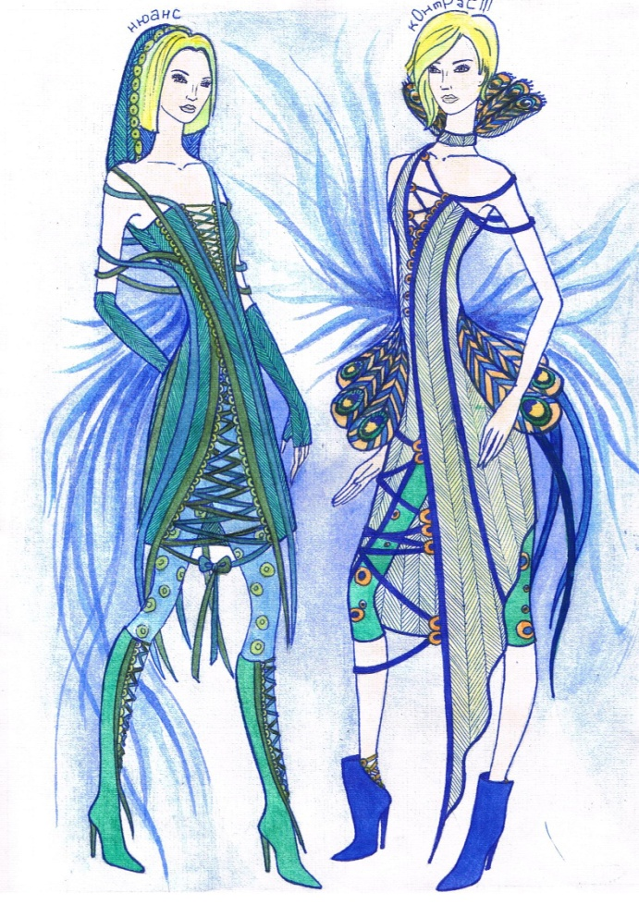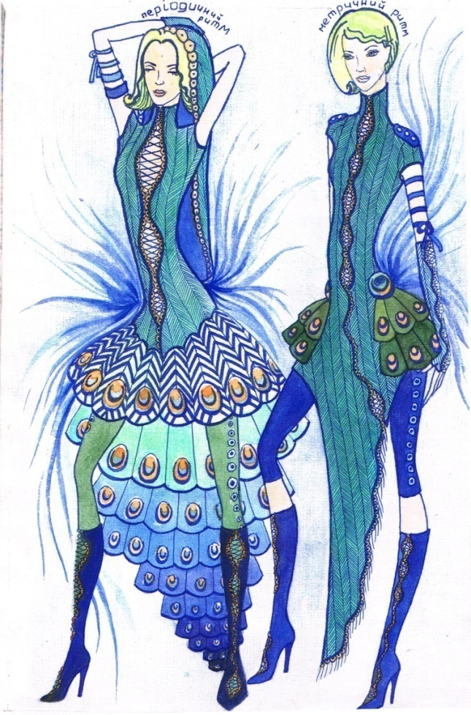
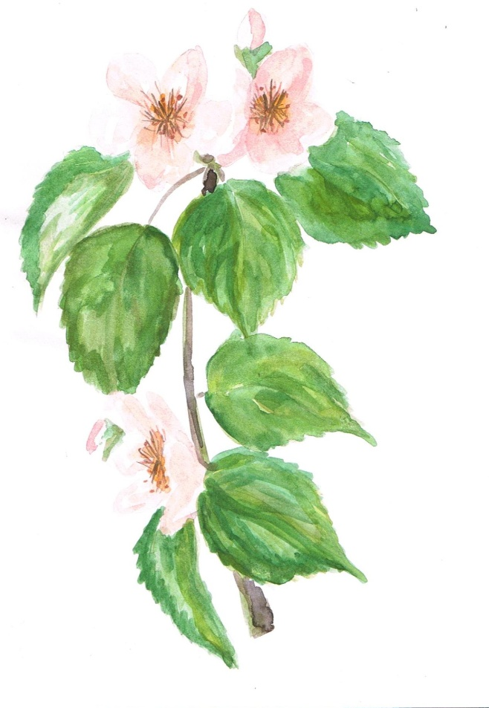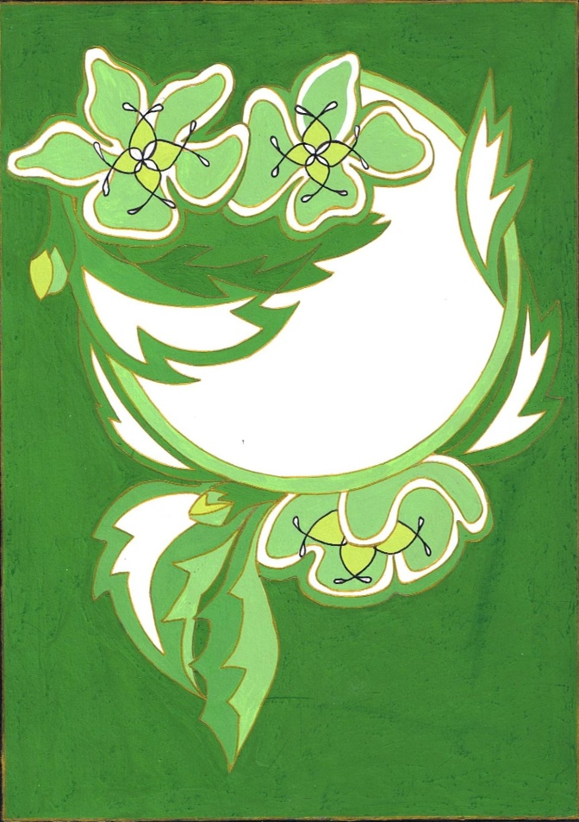

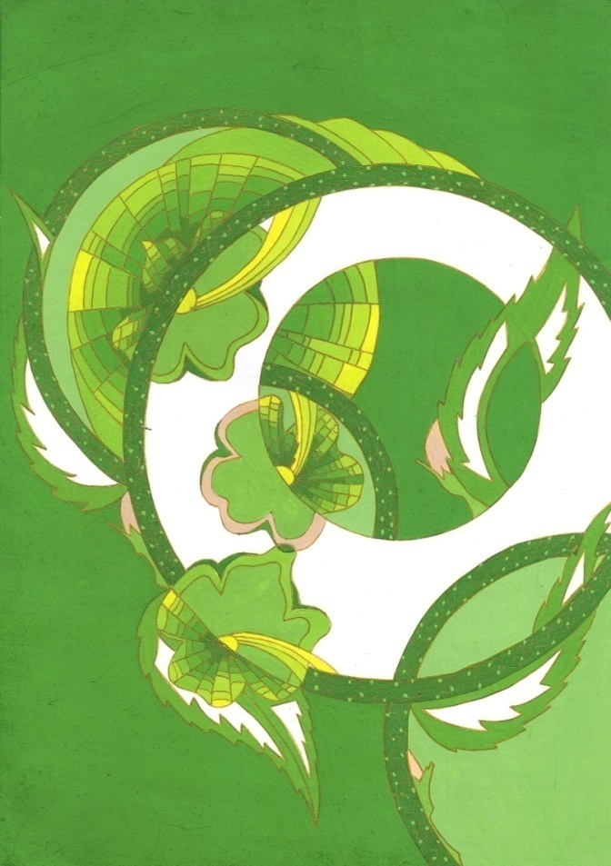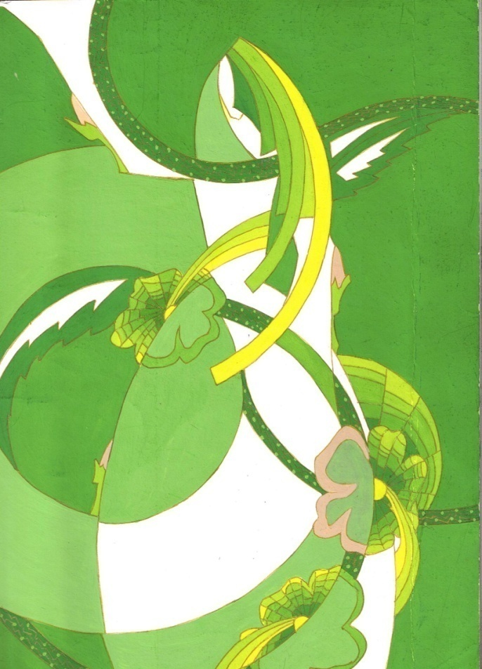
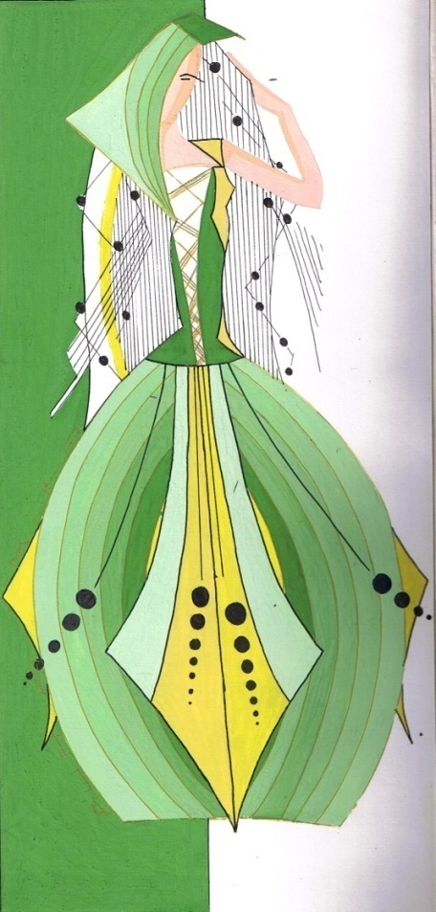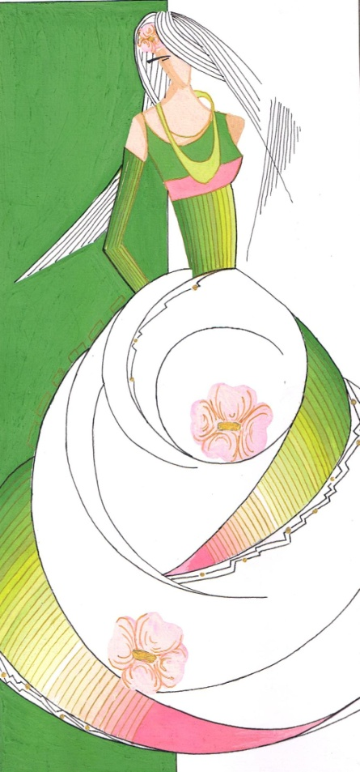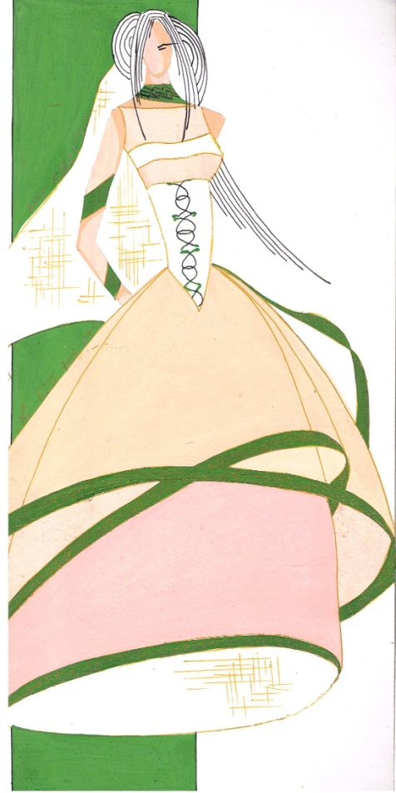
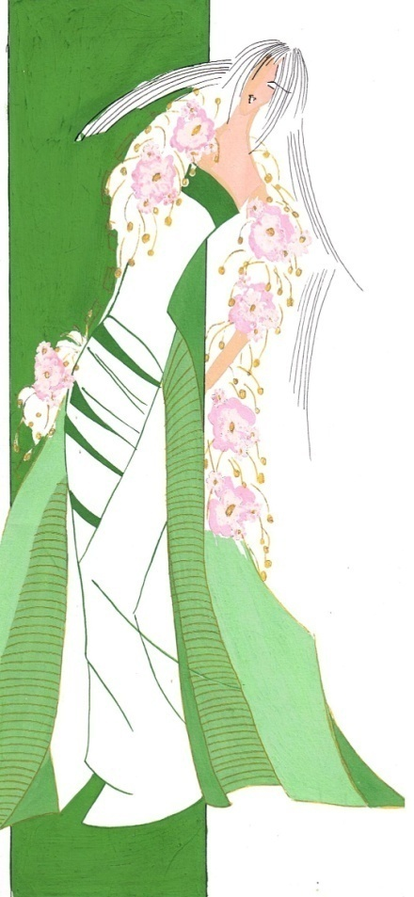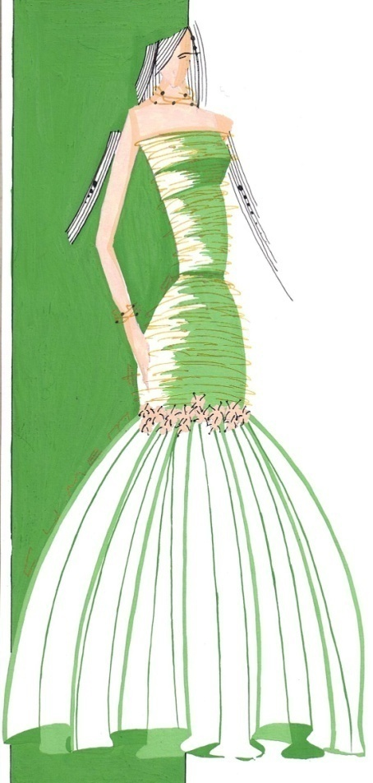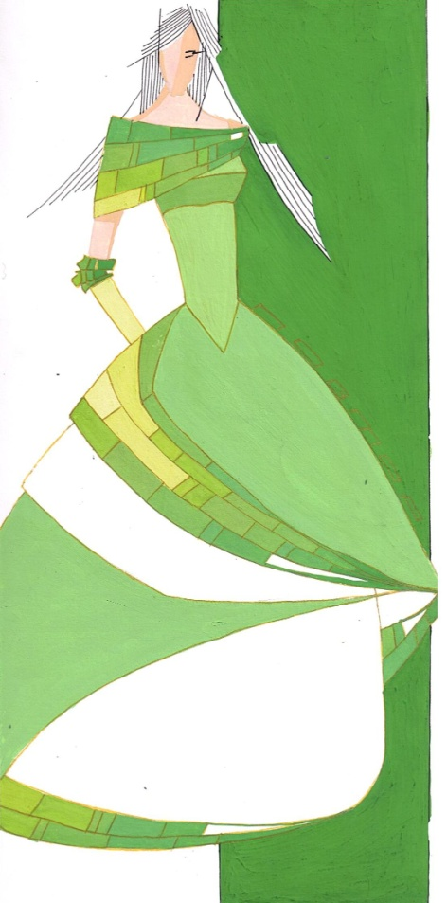

Практичні завдання розділу «ОБРАЗНО-АСОЦІАТИВНИЙ МЕТОД ПРОЕКТУВАННЯ КОСТЮМА»

Тема: МИСТЕЦЬКІ ТРАДИЦІЇ ІСТОРИЧНОГО І НАРОДНОГО КОСТЮМІВ У ХУДОЖНЬОМУ ПРОЕКТУВАННІ ОДЯГУ.

Завдання 1. Інтерпретація історичного костюма
Мета завдання: ознайомлення з мистецькими традиціями історичного костюма, пошуки нового образу методом наслідування характерних ознак історичного стилю в костюмі; навики по створенню художньо-виразної форми костюма. освоєння образно-асоціативного методу ескізного проектування костюма.

Зміст і послідовність виконання завдання № 1
1.1. Інтерпретація історичного костюма
Підібрати скановане зображення історичного костюма на фігурі, або виконати замальовку історичного костюму. Це може бути фото з музею, репродукція картини, або реконструкція, виконана фахівцем. Провести структурний і аналіз обраного костюму, звертаючи увагу на пропорційні співвідношення частин костюма, ритм і характер декору, доповнення (головні убори, прикраси), манеру носіння і визначити характерну для історичного костюму кольорову гаму.
1.2. Створити багатофігурну композицію (4-5 ескізів сучасного одягу), використовуючи характерні особливості костюму обраного історичного стилю (пропорційні членування, характерну кольорову гаму, особливості декорування). трансформувати пропорції історичного костюма у відповідності до актуальних тенденцій у сучасному костюмі.
Вимоги до завдання: Досягти художньо-образної виразності ескізів, підбираючи у відповідності до першоджерела модні на час створення ескізу силуетні вирішення, внутрішнє наповнення форми, використовуючи характерну для першоджерела кольорову палітру. Для ритмів слід обрати такі елементи форми чи декору, щоб образ костюма зберігав характер першооснови. Виразити у загальних рисах схему композиційної побудови малюнку тканин і масштабно узгодити їх з формою костюма. За необхідності доцільно зобразити орнамент тканини, вписуючи його в композицію фону. У ескізах необхідно розкрити призначення костюма і його пластичні властивості через композиційну побудову і засоби графіки.
Матеріали та інструменти: Папір формату А4, олівець, гуаш, акварель, темпера, пензель, губка, туш, перо, гелева ручка.

СПИСОК РЕКОМЕНДОВАНОЇ ЛІТЕРАТУРИ ДО ТЕМИ

- Андросова Э. М. Основы художественного проектирования костюма / Э. М. Андросова. ─ Челябинск: Челябинский государственный университет, 2005 ̶ 176 ил.
- Брун В. Всеобщая история костюма от древности до Нового времени / Вольфганг Брун, Макс Тильке. ─ М., 1995. ─ 250 с.
- Гусейнов Г. М. Композиция костюма / Г. М.Гусейнов, В. В Ермилова., Д. Ю. Ермилова и др. ─ М.: Академия, 2003. ─ 432 с.
- Ермилова В. В. Моделирование и художественное оформление одежды / В. В. Ермилова, Д. Ю. Ермилова. ─ М. : Академия, 2001. ─ 180 с.
- Пармон Ф. М. Композиция костюма. Учебник для вузов / Ф. М. Пармон. — М. : Легпромбытиздат, 1997. — 318 с.
- Шевнюк О. Л. Історія костюма / О. Л. Шевнюк — К. : Знання, 2008. — 376 с. іл.
- Blackman C. 100 years of fascion illustration / Calli Blackman — London: Laurence King, 2004. — 386 s.
- Журнал "Vogue" и "W" Електронний ресурс. Режим доступу: http://www.modnaya.ru/world/fashion/designers.htm
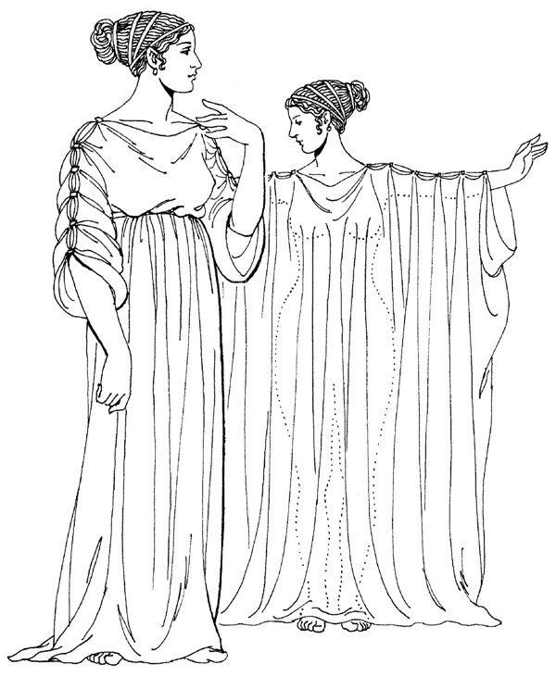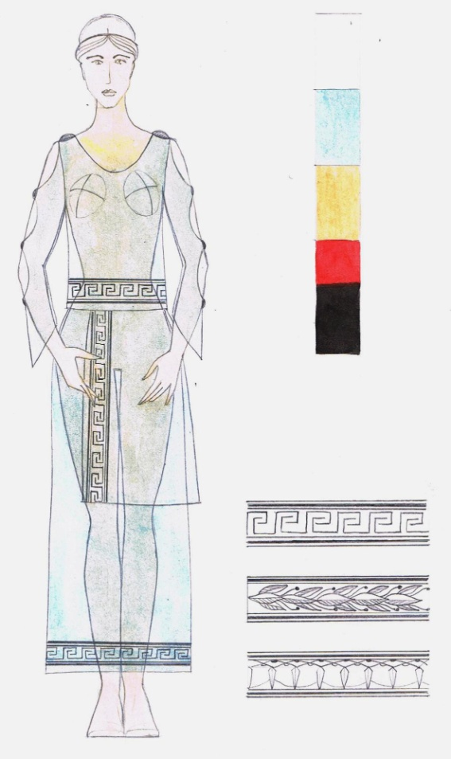
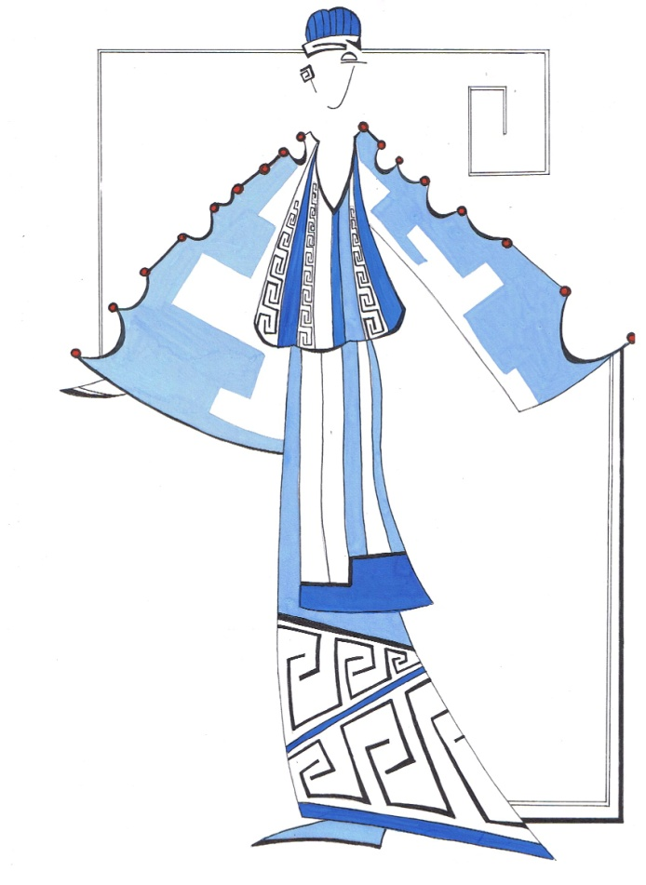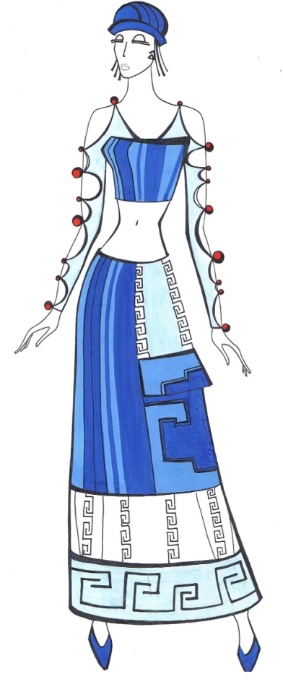

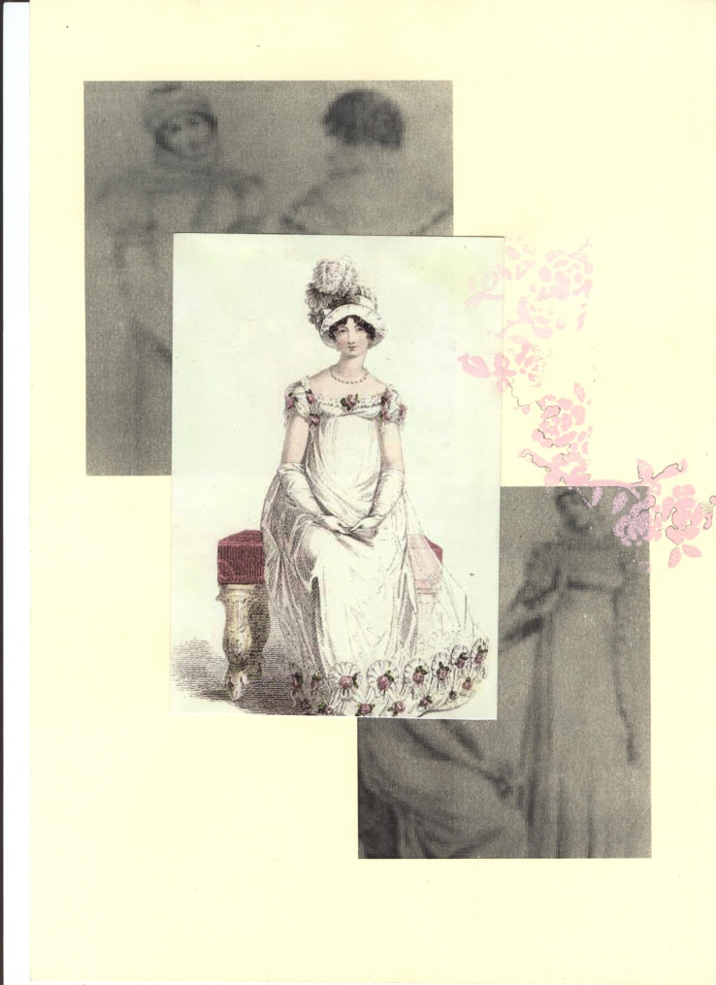
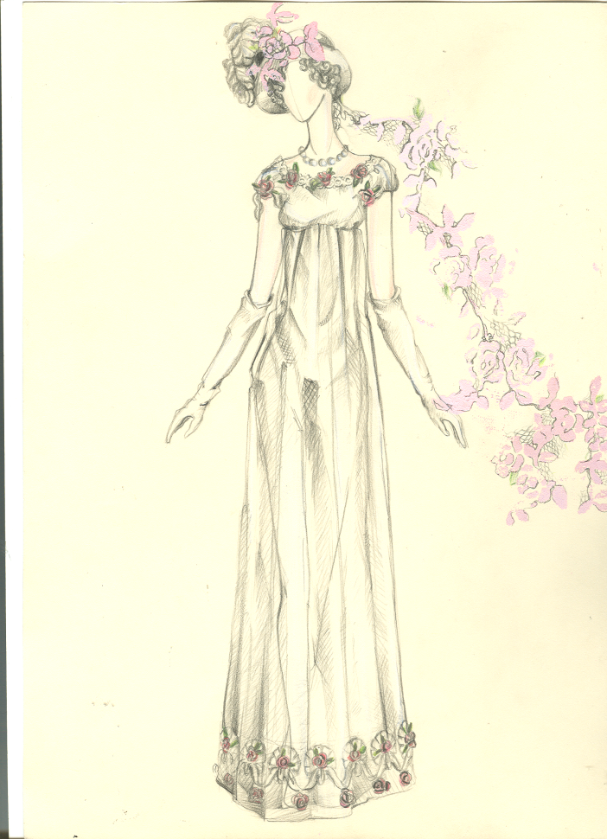
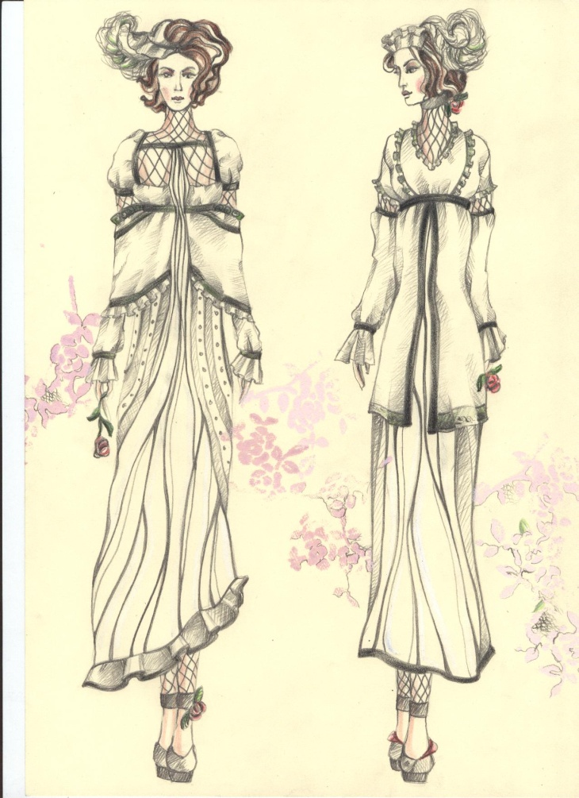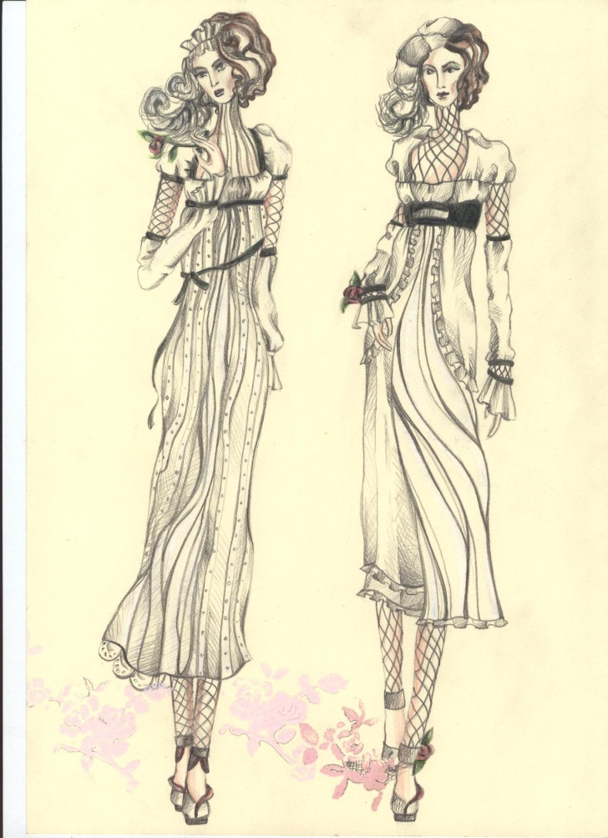

Завдання 2. Стилізація народного одягу.

Мета завдання: ознайомлення з мистецькими традиціями народного вбрання, пошуки нового образу методом наслідування характерних ознак етнічного стилю в костюмі; навики по створенню художньо-виразної форми костюма, освоєння образно-асоціативного методу ескізного проектування костюма.

Зміст і послідовність виконання завдання № 2
2.1. Виконати замальовку народного вбрання (або видрукувати фотографію). Провести структурний і кольоровий аналіз вибраного костюму. Виявити типові риси першоджерела, роль і місце орнамента у костюмі певного народу, характерного для нього ритмічного устрою, кольорового та фактурного вирішення і масштабу орнаментальних форм декору.
2.2. Створити серію ескізів сучасних костюмів, використовуючи вибірково характерні особливості першоджерела (силуетне вирішення, пропорційні членування, кольорову гаму, особливості декорування тощо).
Передати художньо-емоційну виразність костюма певними засобами:
застосуванням модного на час створення силуету костюма; зміною пропорційних розчленовувань форми з урахуванням актуальних тенденцій в сучасному одязі; традиційному розміщенні декору при іншому силуетному вирішенні; цитуванні традиційних орнаментів на новій формі, збільшенням орнаментального мотиву, характерного для регіонального комплексу одягу та його повторами на інших деталях костюму зі змінами пропорцій та кольорів. У ескізах використовувати вільне трактування мотивів народного мистецтва, підкреслити святковість костюма динамікою композиційної побудови і фактурною розробкою фону і мотивів орнаментів.
Вимоги до завдання: Добитися рівноваги зображень і фону у двохфігурній композиції. Досягти художньої виразності ескізів, підбираючи у відповідності до першоджерела силуетні вирішення, внутрішнє наповнення форми, використовуючи визначену кольорову палітру. Для ритмів слід обрати такі елементи форми чи декору, щоб образ костюма зберігав характер першооснови.

Матеріали та інструменти: Папір формату А4, олівець, гуаш, акварель, темпера, кольоровий папір, клей або ключа стрічка, гелева ручка, пензель, губка, туш, перо.

СПИСОК РЕКОМЕНДОВАНОЇ ЛІТЕРАТУРИ ДО ТЕМИ

- Білан М. С. Український стрій: Навчальний посібник / М. С. Білан, Г. Г. Стельмащук. ─ Львів: Фенікс, 2000. ─ 325с.
- Васіна З.О. Український літопис вбрання : Книга-альбом. Т. 2. ХIII ─ початок ХХ століття: Науково-художні реконструкції / Зінаїда Васіна ─ Київ: Мистецтво, 2006. ─ 448с.
- Горина Г. С. Моделирование формы одежды / Г. С. Горина. ─ М.: Легкая и пищевая промышленность, 1981. ─ 184 с.
- Коровицький О. О. Моделювання костюма в Україні ХХ століття / З. Тканко, О. Коровицький ─ Львів: Брати Сиротинські, 2000. ─ 96 с.
- Кульчицька О. Л. Народний одяг Західних областей Української РСР / О. Л. Кульчицька ; АН УРСР, Укр. держ. музей етнографіїї та худож. промислу. ─ К. : Вид-во АН УРСР, 1959. ─ 74 кольор. табл
- Маслова Г. С. Народная одежда в восточнославянских традиционных обычаях и обрядах XIX ─ начала XX вв. / Г. С. Маслова ─ М. : Наука, 1984. ─ 215 с.: іл.
- Матейко К. І. Український народний одяг / К. І. Матейко. ─ К: Наукова думка, 1977. ─ 224 c.
- Миронов В. В., Український костюм. Комплект открыток / Автор тексту В. Миронов, художник А. Перепелиця. ─ Київ: Мистецтво. ─ 1977 ─ 19 с.
- Ніколаєва Т. О. Історія українського костюма / Тамара Ніколаєва. ─ К. : Либiдь, 1996. ─ 176 с.
- Ніколаєва Т.О. Український костюм. Надія на ренесанс./ Тамара Ніколаєва ─ К. : Дніпро, 2005. ─ 320 с.
- Пармон Ф. М. Композиция костюма / Ф. М. Пармон. — М. : Легпромбытиздат, 1997. ─ 318 с.
- Стельмащук Г. Г. Традиційні головні убори / Г. Г. Стельмащук. ─ К. : Наукова думка,, 1993. ─ 240с.
- Українське народне мистецтво: Вбрання / [Упор. Колос С. Г. , Гургула І. В., Лобановський Б. Б., Плюскевич О. Т. За ред. К. І. Гуслистого]. ─ Київ: Державне вид-во образотворчого мистецтва і музичної літератури УРСР. 1961. ─ 327 с.
- Український народний одяг 17 ─ початку 19 ст. в акварелях Ю. Глоговського / Авт. та упоряд. Д. П. Крвавич, Г. Г. Стельмащук; Ред. Ю. Г. Гошко. — К. : Наукова думка, 1988. — 272 с.
- Фернандес А., Рисунок для модельеров / А. Фернандес, М. Ройг.- М.: Арт-Родник, 2007. ─ 194 с.
- Drudi E. Figure Drawing for Fashion Design / Elisabetta Drudi — Amsterdam: Pepin Press Design Books, 2002. - 215 s
- Blackman C. 100 years of fascion illustration / Calli Blackman — London: Laurence King, 2004. — 386 s.
- Журнал "Vogue" и "W" Електронний ресурс. Режим доступу: http://www.modnaya.ru/world/fashion/designers.htm

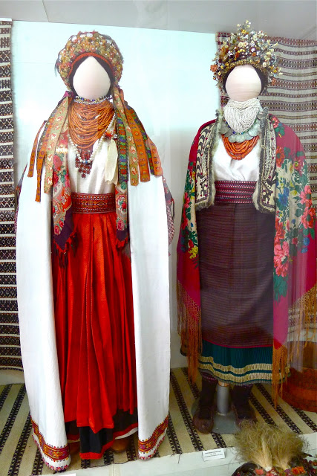
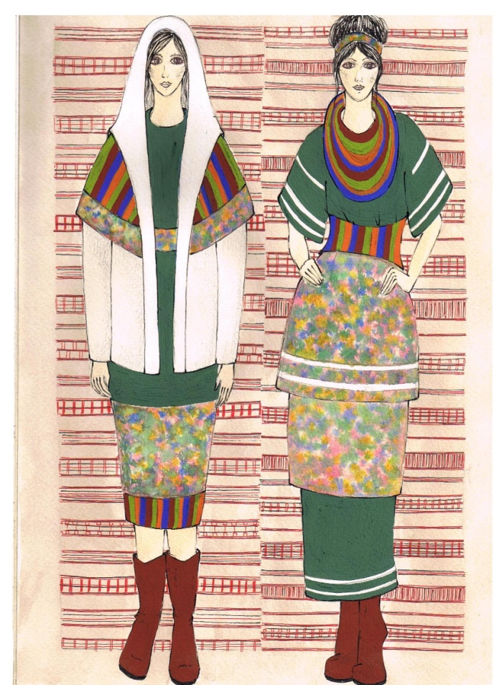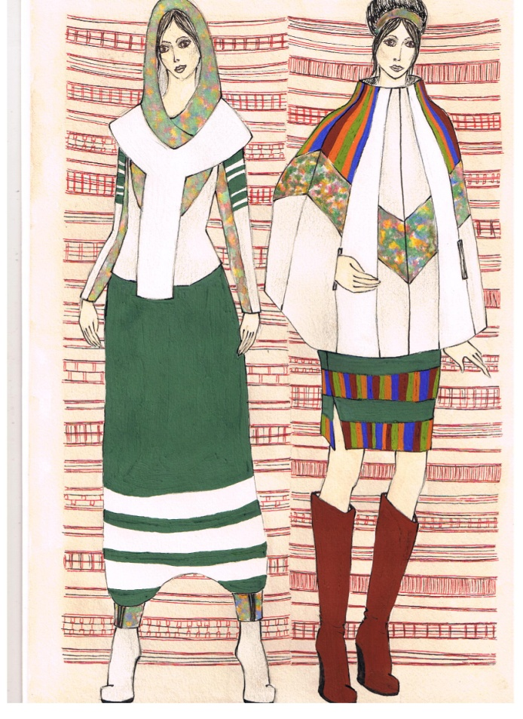
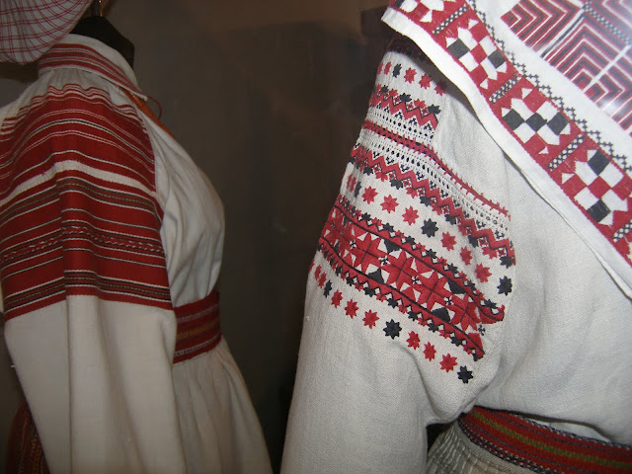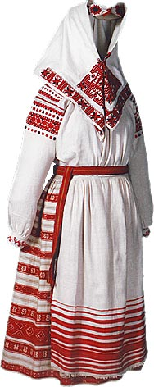

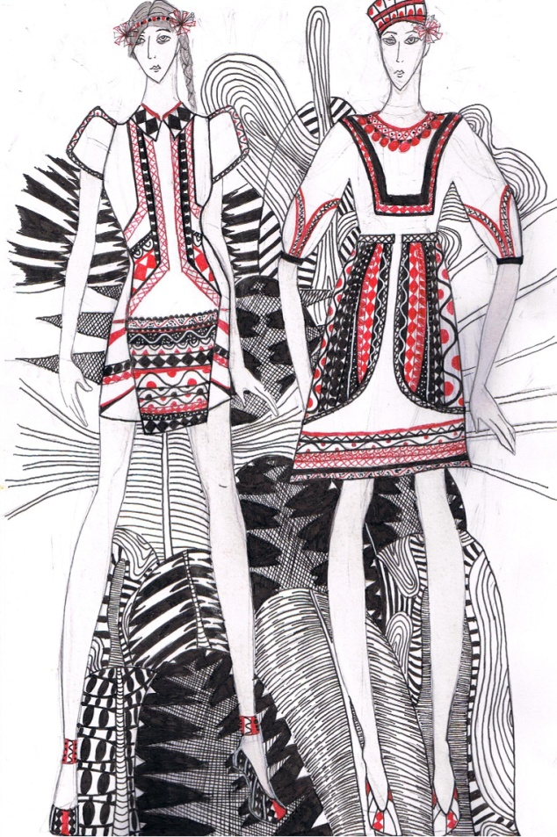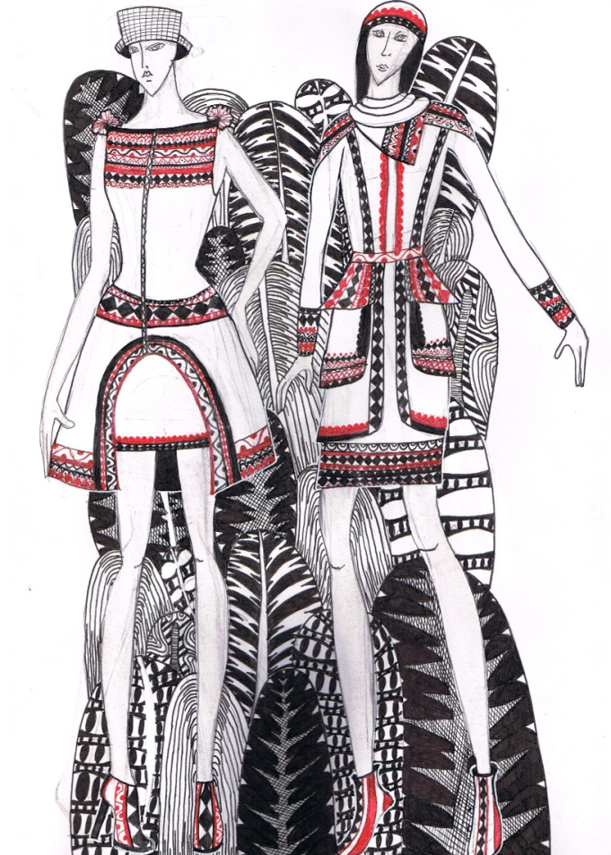

Тема: ПЛАСТИЧНЕ МИСТЕЦТВО І АРХІТЕКТУРА ЯК ДЖЕРЕЛО НАТХНЕННЯ У ДИЗАЙНІ КОСТЮМа

Завдання 3. Відображення стилевих рішень архітектури в костюмі

Мета завдання: засвоєння на практиці способу асоціативно-образного методу ескізного проектування художньо-виразних костюма, розширення палітри образів у костюмі, формування асоціативного мислення, удосконалення прийомів графічної подачі образу костюма.

Зміст і послідовність виконання завдання № 3.
3.1. Виконати замальовку архітектурної споруди, яка має характерні ознаки певного художнього стилю. Виявити характерні пропорційні членування і кольорову гаму (Іл. 3.1)
3.2. На основі завдання 3.1. Створити серію із кількох костюмів, виділяючи при цьому певні композиційні ознаки: пропорційне співвідношення елементів форми, характер пластики, ритмічну організацію . орнаментацію декору у відповідності до характерних особливостей архітектурного стилю. У ескізах для виявлення образності застосовувати такі прийоми: гіперболізацію елементів, які виявляють характер архітектурного стилю і узагальнення другорядних форм

Вимоги до завдання: Добитися рівноваги зображень і фону у двохфігурній композиції. Досягти художньої виразності ескізів, підбираючи у відповідності до першоджерела силуетні вирішення, внутрішнє наповнення форми, використовуючи кольорову палітру, характерну для . Для ритмів слід обрати такі елементи форми чи декору, щоб образ костюма зберігав характер першооснови.
Матеріали та інструменти: Папір формату А4, олівець, гуаш, акварель, темпера, кольоровий папір, клей або ключа стрічка, гелева ручка, пензель, губка, туш, перо.

СПИСОК РЕКОМЕНДОВАНОЇ ЛІТЕРАТУРИ ДО ТЕМИ
- Андросова Э. М. Основы художественного проектирования костюма / Э. М. Андросова ─ Челябинск: Челябинский государственный университет, 2005. ─ 176 ил.
- Бердник Т. О. Дизайн костюма / Т. О. Бердник, Т. П. Неклюдова. ─ Ростов на Дону: Фенікс, 2000. ─ 448 с.
- Ермилова В. В. Моделирование и художественное оформление одежды / В. В. Ермилова, Д. Ю. Ермилова. ─ М. : Академия, 2001. ─ 180 с.
- Козлова Т. В, Моделирование и художественное оформление женской и детской одежды / Козлова Т. В. ─ Москва: Лег. и пищ. пром-сть, 1990. ─ 320 с.
- Козлова Т. В. Художественное проектирование костюма / Т. В. Козлова ─ М : Легкая и пищевая промышленновсть, 1982. ─ 352 с.
- Пармон Ф. М. Композиция костюма / Ф. М. Пармон. ─ М. : Легпромбытиздат, 1985. ─ 264 с.
- Фернандес А., Ройг Г.М. Рисунок для модельеров / А.Фернандес, М Ройг. ─ М. : Арт-Родник, 2007. ─ 194 с.
- Drudi E. Figure Drawing for Fashion Design / Elisabetta Drudi ─ Amsterdam: Pepin Press Design Books, 2002. ─ 215 s
- Blackman C. 100 years of fascion illustration / Calli Blackman ─ London: Laurence King, 2004. ─ 386 s.
- Hogarth B. Dynamic Wrinkles and Drapery Solutions for Drawing the Clothed Figure ─ New York, Hogarth Watson-Guptill, 1995. ─ 144 s.

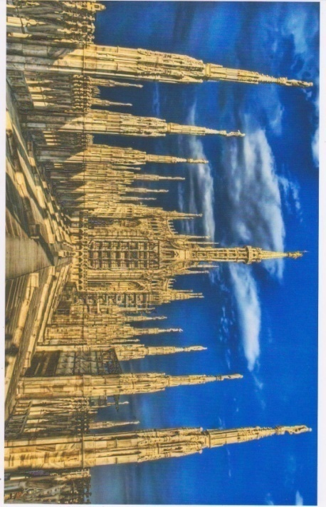
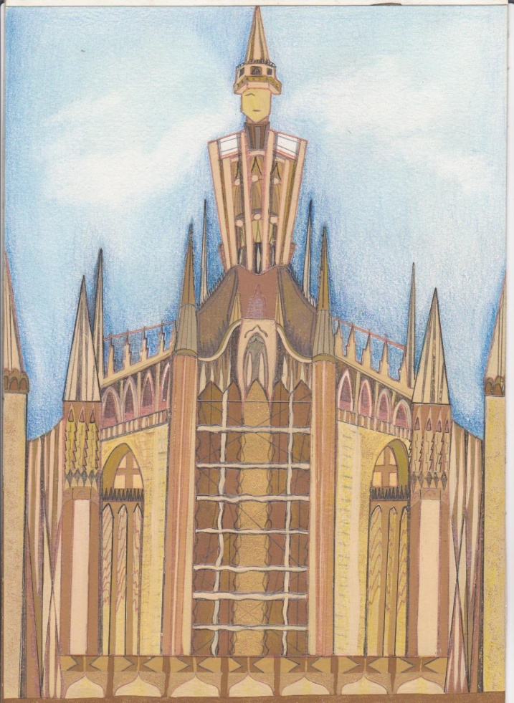

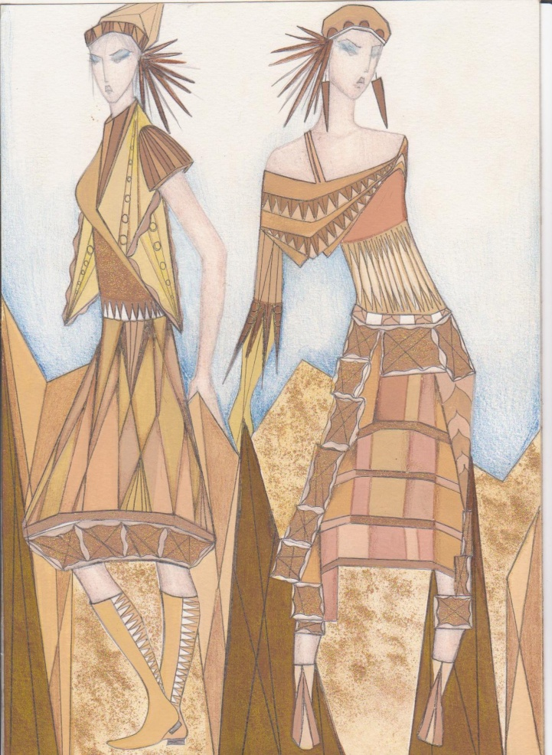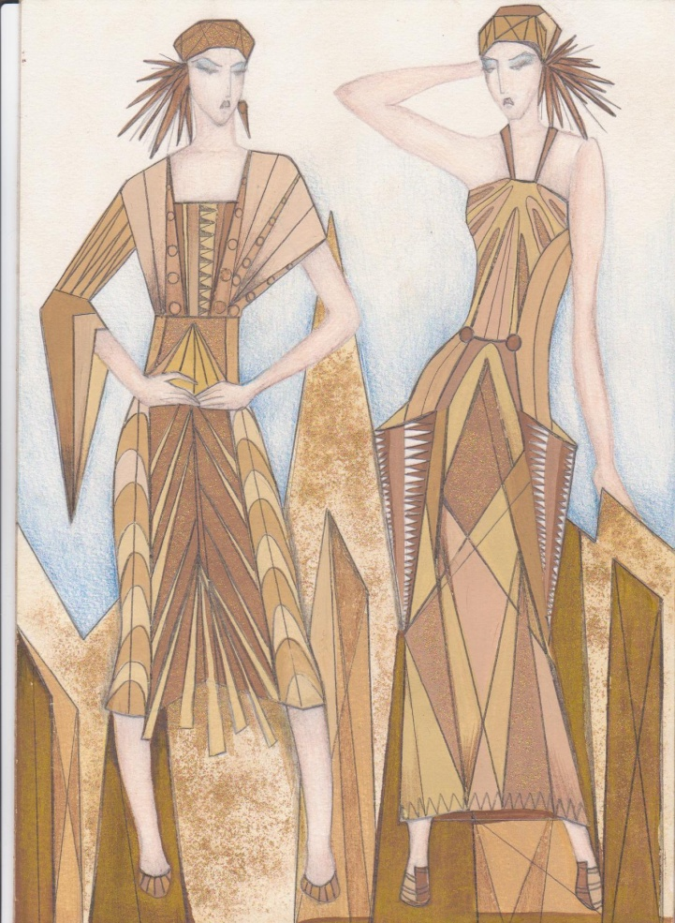
Марія Капущак. Ескізи костюмів за мотивами архітектури, 2008р.
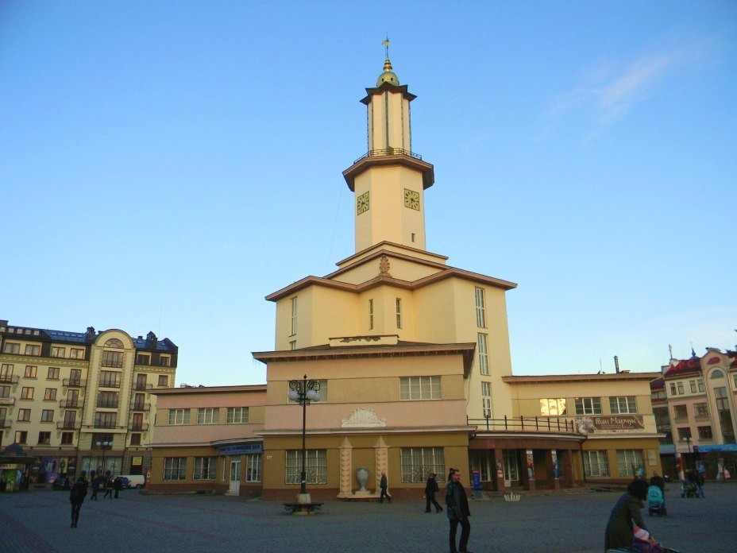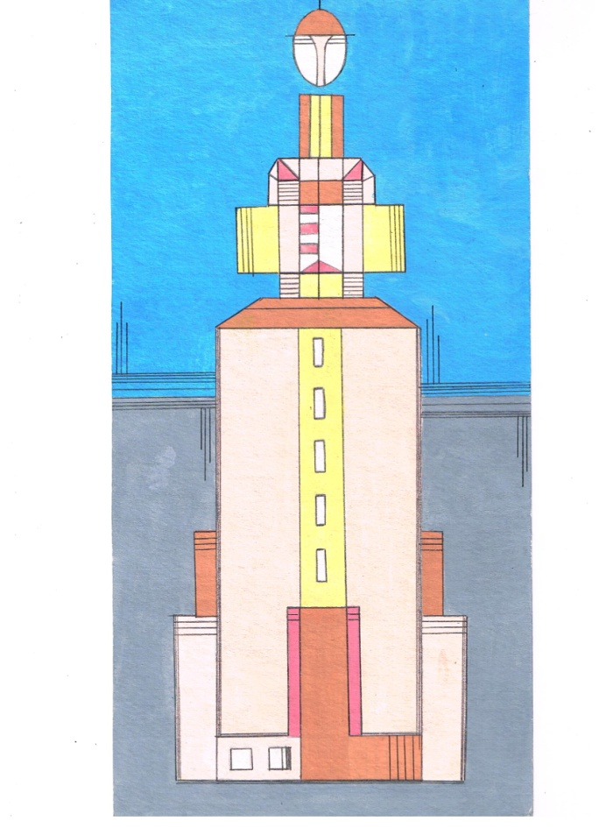

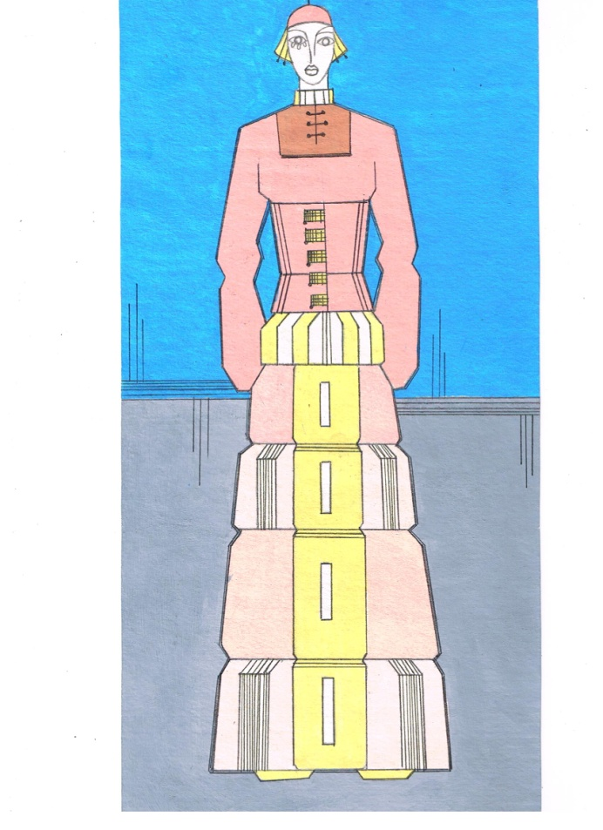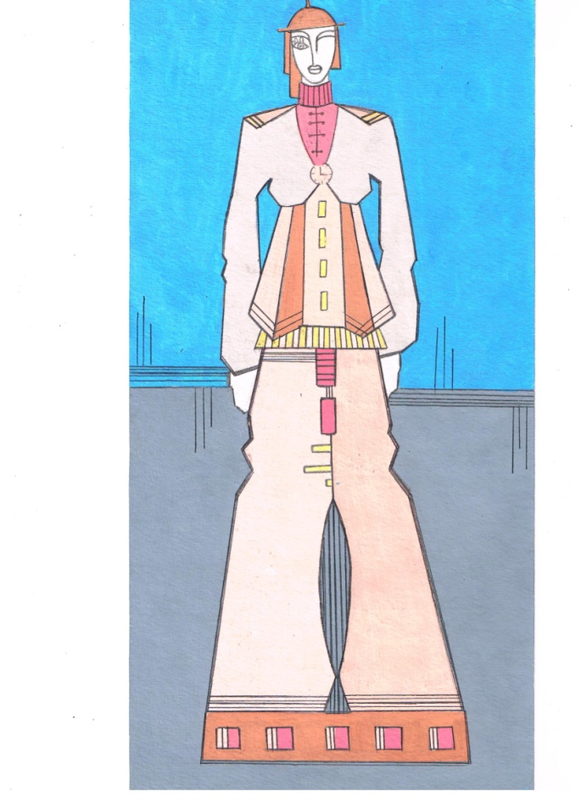
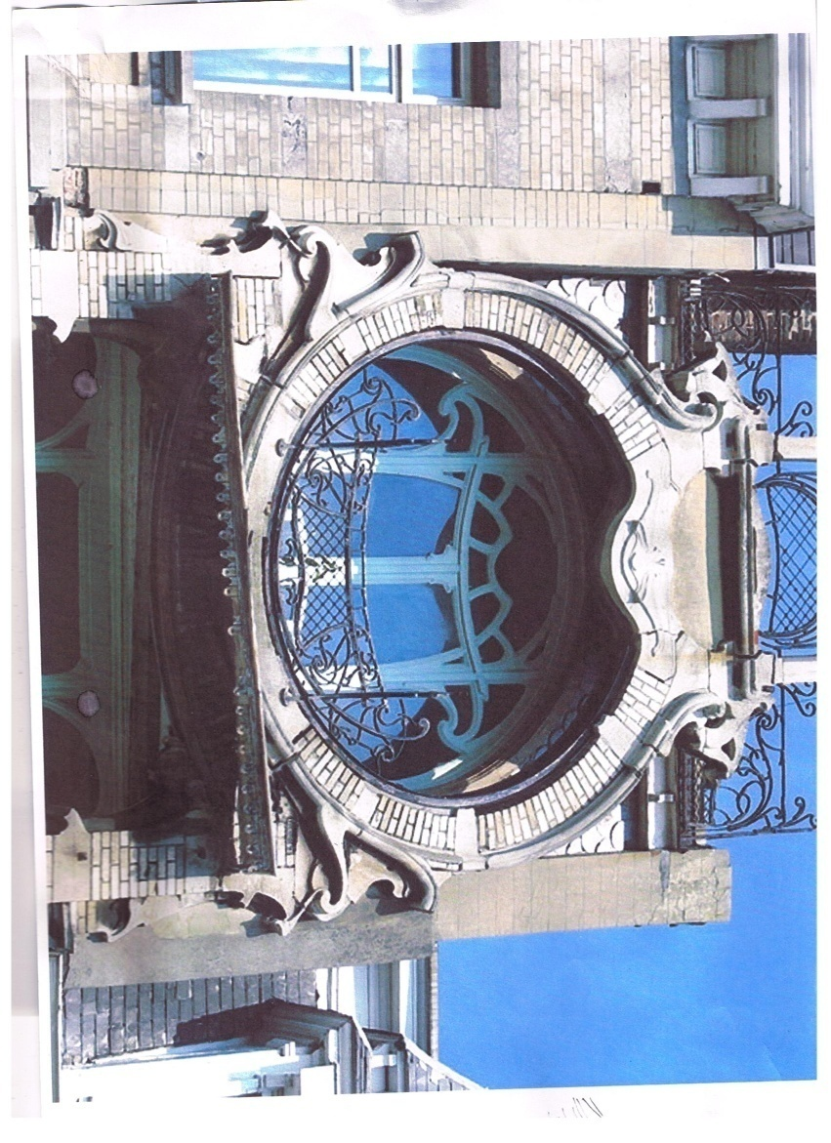
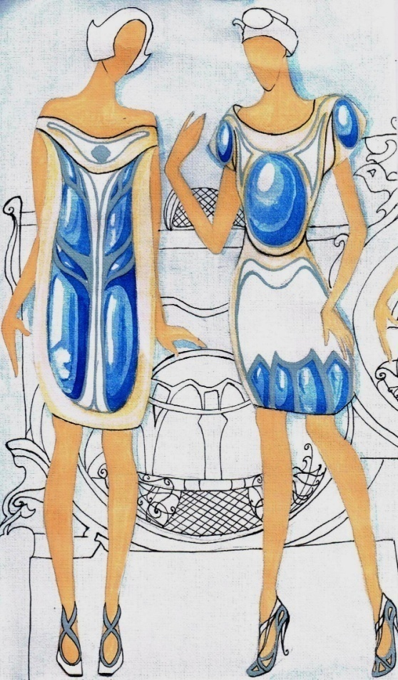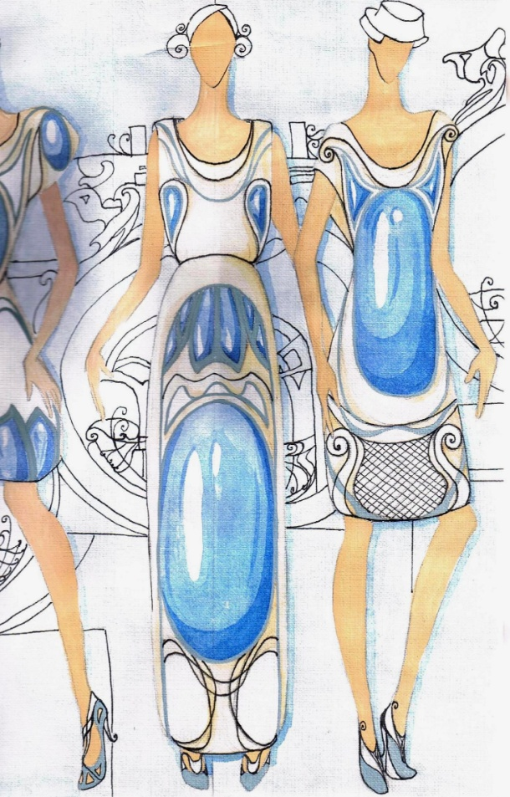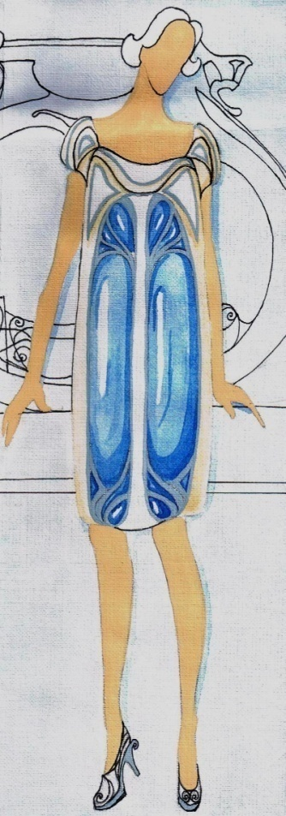

Завдання 4. Створення ескізу костюма за мотивами твору образотворчого чи декоративно-прикладного мистецтва

Мета завдання: засвоєння на практиці способу асоціативно-образного методу ескізного проектування художньо-виразних костюма, розширення палітри образів у костюмі, формування асоціативного мислення, удосконалення прийомів графічної подачі образу костюма.

Зміст і послідовність виконання завдання №4.
4.1. Виявити характерні особливості вибраного довільно твору образотворчого чи декоративно-прикладного мистецтва (структура, пластика, кольорова гама, фактура тощо). Провести пошуки пластичного і кольорового і фактурного рішення, згідно проведеного аналізу.
4.2. Створити художній образ сучасного костюму шляхом асоціативного рішення з обраним джерелом творчості.
Вимоги до завдання: Добитися рівноваги зображень і фону у двохфігурній композиції. Досягти художньої виразності ескізів, підбираючи у відповідності до першоджерела силуетні вирішення, внутрішнє наповнення форми, використовуючи визначену кольорову палітру. Для ритмів слід обрати такі елементи форми чи декору, щоб образ костюма зберігав характер першооснови.
Матеріали та інструменти: Папір формату А4, олівець, гуаш, акварель, пензель, губка, туш, перо.

СПИСОК РЕКОМЕНДОВАНОЇ ЛІТЕРАТУРИ ДО ТЕМИ

- Бердник Т. О. Дизайн костюма / Т. О. Бердник, Т. П. Неклюдова. ─ Ростов на Дону: Фенікс, 2000. ─ 448 с.
- Гусейнов Г. М. Композиция костюма / Г. М.Гусейнов, В. В Ермилова., Д. Ю. Ермилова и др. ─ М.: Академия, 2003. ─ 432 с.
- Ермилова В. В. Моделирование и художественное оформление одежды / В. В. Ермилова, Д. Ю. Ермилова. ─ М. : Академия, 2001. ─ 180 с.
- Козлова Т. В. Моделирование и художественное оформление женской и детской одежды / Т. В. Козлова, Л. Б. Рытвинская, З. М. Тимашева ─ М : Легкая и пищевая промышленность, 1990. ─ 320 с.
- Козлова Т. В. Художественное проектирование костюма / Т. В. Козлова ─ М : Легкая и пищевая промышленновсть, 1982. ─ 352 с.
- Коровицький О. О. Моделювання костюма в Україні ХХ століття/ З. Тканко, О. Коровицький. ─ Львів: Брати Сиротинські, 2000. ─ 96 с.
- Пармон Ф. М. Композиция костюма / Ф. М. Пармон. ─ М. : Легпромбытиздат, 1997. ─ 318 с.
- Тухбатуллина Л. М. Проектирование костюма / Л. М. Тухбатуллина, Л. А.Сафина, В. В.Хамматова – Ростов-на-Дону : Феникс, 2007. – 283 с.
- Фернандес А., Ройг Г.М. Рисунок для модельеров М.: Арт-Родник, 2007. - 194 с.
- Хендерсон В. Цвет и стиль / Вероник Хендерсон и Пэт Хеншоу / Кладезь-Букс, 2006— 187с.
- Шевченко І. І. Колір як естетичний феномен / І. І. Шевченко; КНУ ім. Т. Г. Шевченка. — Київ, 2000. — 17 с.
- Фернандес А., Ройг Г.М. Рисунок для модельеров / А.Фернандес, М Ройг. ─ М. : Арт-Родник, 2007. ─ 194 с.
- Drudi E. Figure Drawing for Fashion Design / Elisabetta Drudi ─ Amsterdam: Pepin Press Design Books, 2002. ─ 215 s
- Blackman C. 100 years of fascion illustration / Calli Blackman ─ London: Laurence King, 2004. ─ 386 s.
- Hogarth B. Dynamic Wrinkles and Drapery Solutions for Drawing the Clothed Figure ─ New York, Hogarth Watson-Guptill, 1995. ─ 144 s.

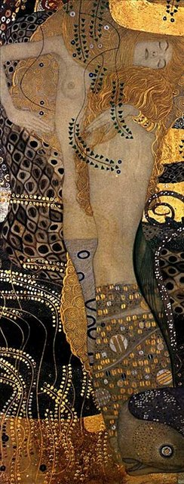

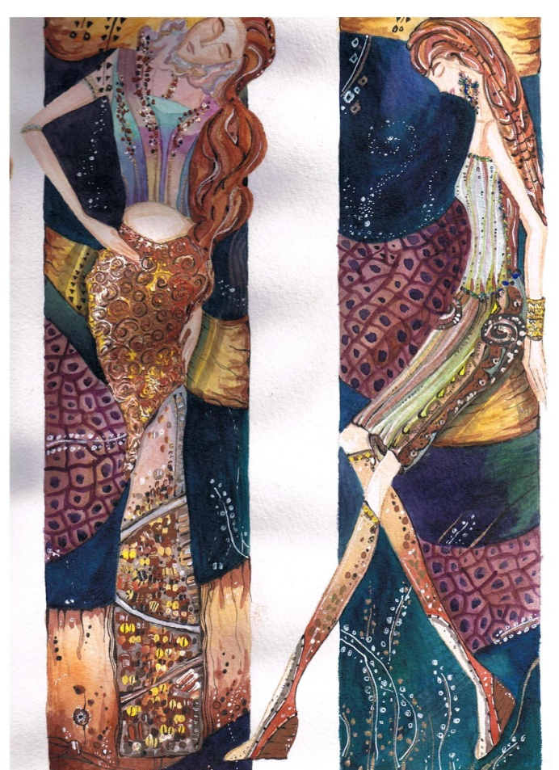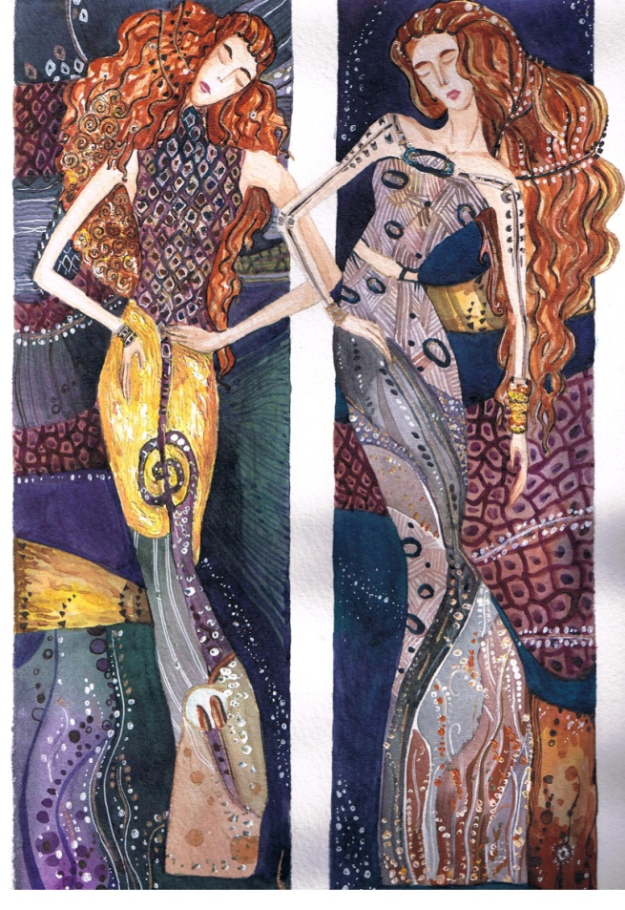
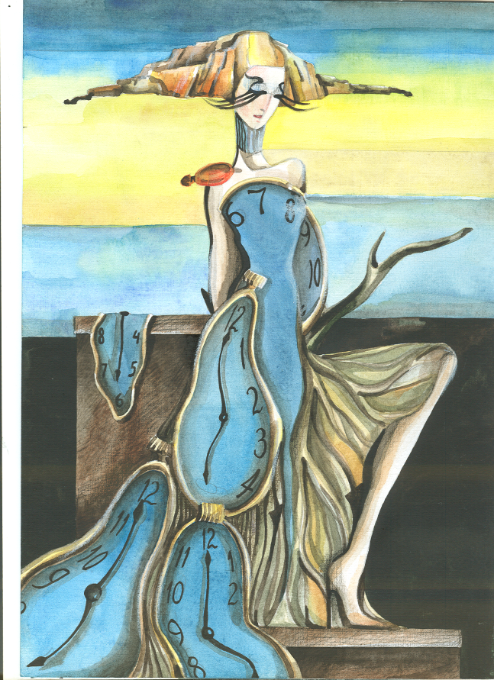
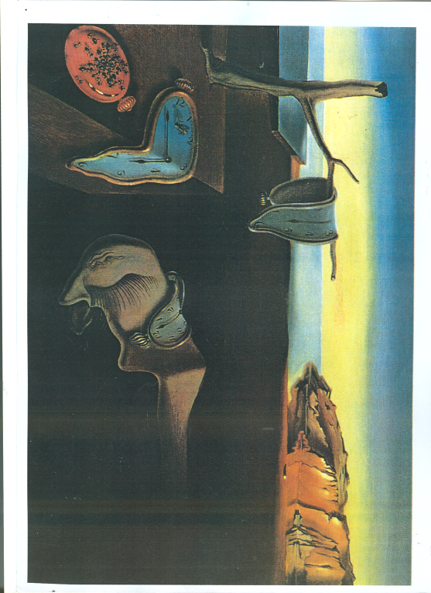

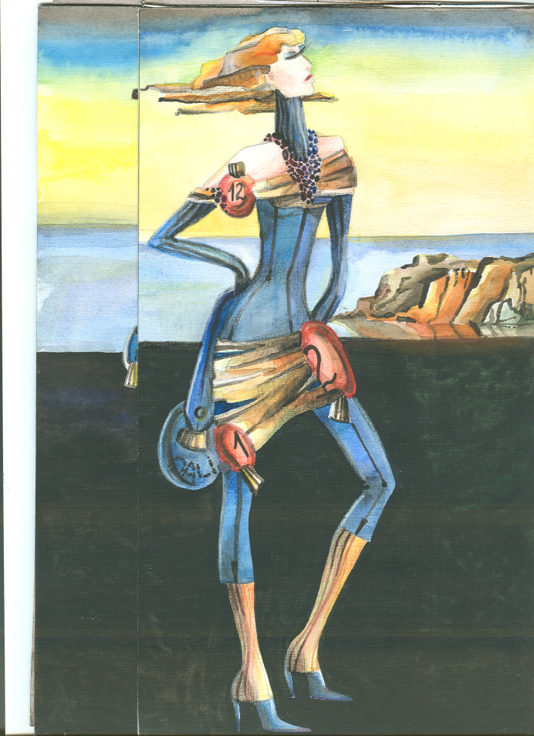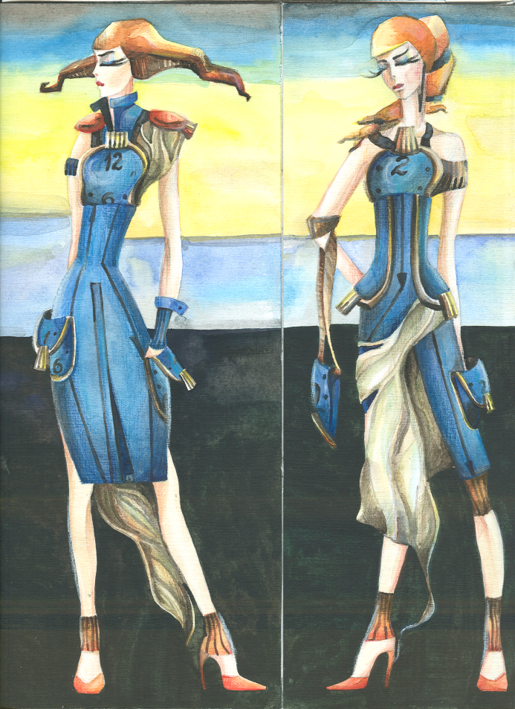

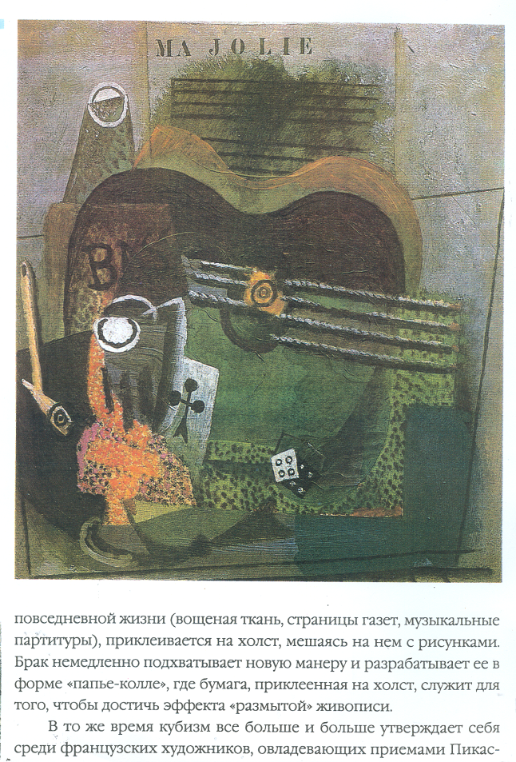
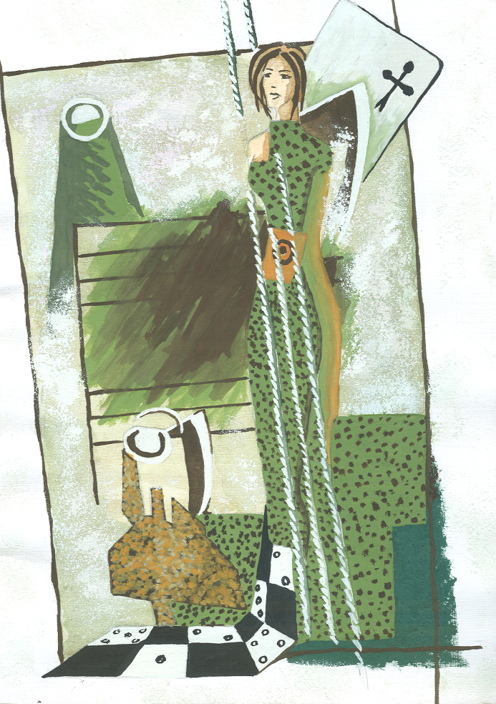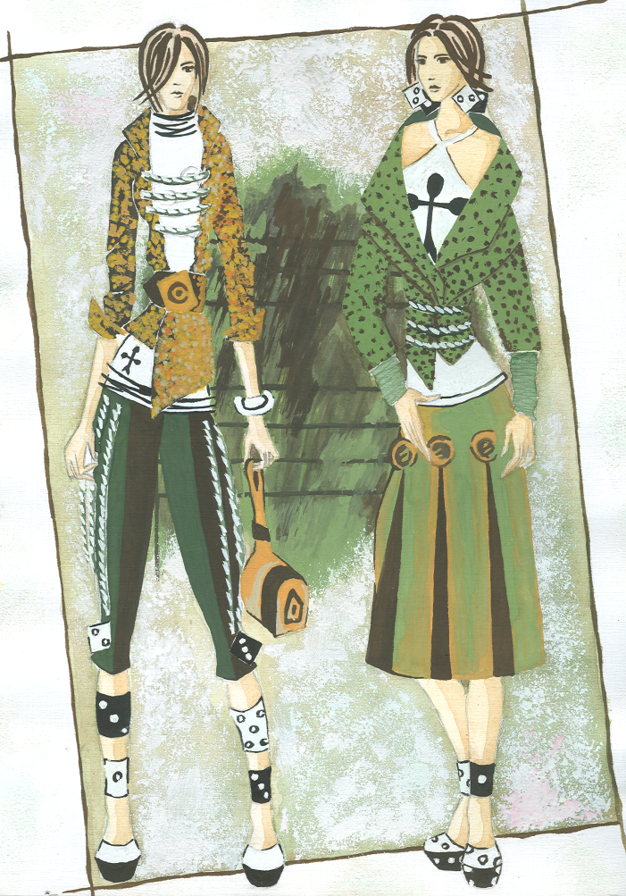

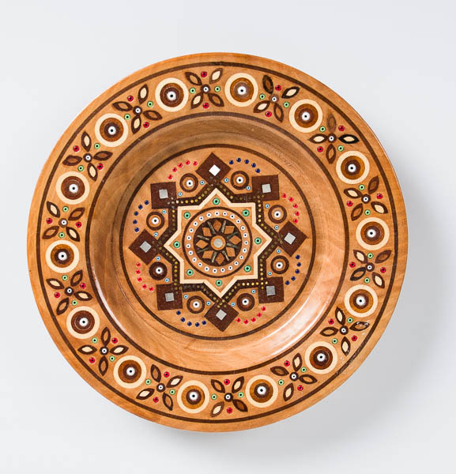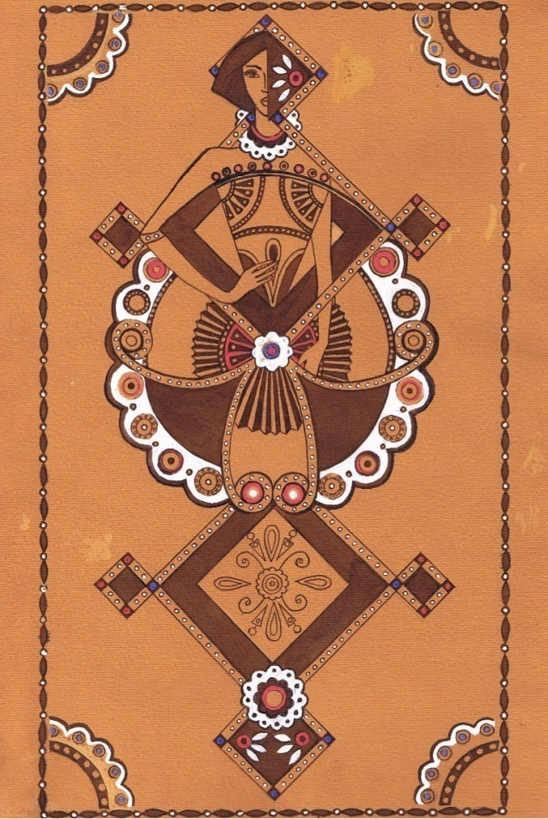

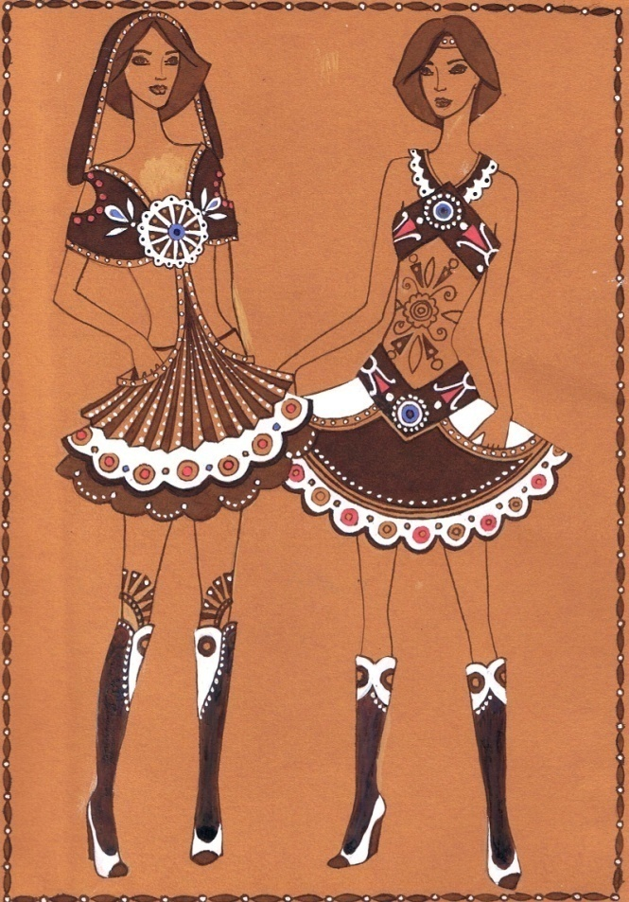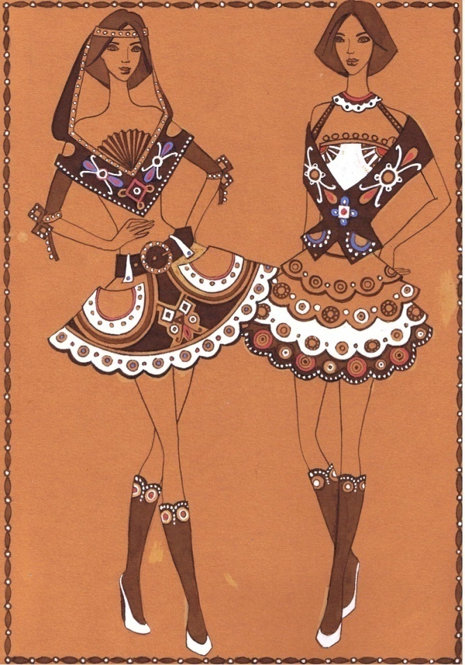
Завдання 5. Контрольне завдання розділів «Пропедевтика художнього проектування костюма» (ПХПК) і «Образно-асоціативний метод проектування костюма» (ОАМПК) Асоціативний образ в композиції костюму.
Мета: Тестування на предмет засвоєння образно-асоціативного методу ескізного проектування костюма, уміння застосовувати на практиці ескізування законів і закономірностей композиції костюма та колірних гармоній, здатності мислити креативно, вміння підбирати оптимальні способи художньої виразності для створення задуманого в уяві образу, здатності графічно і колористично розкрити тему.
Зміст і послідовність виконання завдання № 5.
5 1. Створити незамкнену асоціативну композицію. Розкрити образ теми шляхом поєднання геометричних форм, аморфних плям та стилізованих зображень реальних предметів і явищ.
5.2. Створити художній ескіз двох костюмів. Вирішити характер і пластику формоутворюючих ліній (силуетних, конструктивних і декоративних), загальну колірну та функціональну спрямованість моделі згідно основної концепції асоціативної композиції. Для виразності емоційного сприйняття застосовувати наступні засоби: відповідні силуетні і колористичні вирішення костюму, його ритмічну і фактурну організацію, позу, жест в зображенні фігури тощо.
Вимоги до завдань:
- оригінальність художньо-образного вирішення задуманої теми;
- цілісність зображення (рівновага елементів композиції і фону), пропорційна, ритмічна і пластична узгодженість форм композиції, колірна гармонія);
- відповідність графічної подачі;
- акуратність виконання;
- стилістична єдність композицій;
- фундаментальна спрямованість моделі одягу відповідно до заданої теми (одяг святковий, повсякденний, для відпочинку тощо).

Матеріали та інструменти: Папір формату А4, олівець, гуаш, акварель, темпера, кольоровий папір, клей або ключа стрічка, гелева ручка, пензель, губка, туш, перо.

СПИСОК ЛІТЕРАТУРИ

- Андросова Э. М. Основы художественного проектирования костюма / Э. М. Андросова ─ Челябинск: Челябинский государственный университет, 2005 ̶ 176 ил.
- Гусейнов Г. М. Композиция костюма / Г. М.Гусейнов, В. В Ермилова., Д. Ю. Ермилова и др. ─ М.: Академия, 2003. ─ 432 с.
- Ермилова В. В. Моделирование и художественное оформление одежды / В. В. Ермилова, Д. Ю. Ермилова. ─ М. : Академия, 2001. ─ 180 с.
- Козлова Т. В. Моделирование и художественное оформление женской и детской одежды / Т. В. Козлова, Л. Б. Рытвинская, З. М. Тимашева ─ М : Легкая и пищевая промышленность, 1990. ─ 320 с.
- Козлова Т. В. Основы теории проектирование костюма / Т. В. Козлова, Р. А. Степучев, Г. А. Петушкова, Л. Б. Ритвинская и др. ─ М : Легкая и пищевая промышленность, 1988. ─ 224 с.
- Козлова Т. В. Художественное проектирование костюма / Т. В. Козлова ─ М : Легкая и пищевая промышленновсть, 1982. ─ 352 с.
- Пармон Ф. М. Композиция костюма / Ф. М. Пармон. ─ М. : Легпромбытиздат, 1997. ─ 318 с.
- Журнал "Vogue" и "W" Електронний ресурс. Режим доступу: http://www.modnaya.ru/world/fashion/designers.htm.

